目 錄
壹、前言 02
一、105年1月迄今本局已完成的工程 02
二、目前推動方向 06
貳、業務概況 08
一、人力資源運用 08
二、年度預算執行 09
三、市區排水 09
四、區域排水 17
五、污水下水道 24
六、水土保持 33
七、防汛應變 37
(一) 防災整備 37
(二) 區域排水、中小排水、雨水下水道、道路側溝、野溪及河川清疏 40
八、水利行政業務 43
參、未來工作要項 45
肆、結語 47
伍、已完成工程成果照片 49

壹、前言
議長、副議長、各位議員女士、先生：
欣逢貴會第2屆第5次定期大會開議，長展奉邀出席報告農林部門水利局業務、備詢及親聆教益，至感榮幸，承蒙各位議員先進的大力支持、指導及協助，相關水利業務及建設得以順利推展，謹致誠摯謝意。
本局業務主要辦理河川整治、排水防洪、污水下水道建設及相關設施維護、水土保持、土地徵收補償及其他水利建設等事項。河川整治方面，辦理區域排水治理及河川沿岸綠美化；污水下水道方面辦理污水管線鋪設、用戶接管工程及污水處理廠操作、維護、管理等；排水防洪方面，建置全市雨水下水道及闢建滯洪設施，並於豪大雨期間進行閘門等監控及防洪應變等事項；水土保持業務則包括山坡地水土保持、保育利用及資源調查規劃、濫墾行為巡查取締、野溪整治、治山防洪等事項；水利行政方面則為水資源、水權登記管理、監督，水利事業調查、規劃及興辦審議、協調、督導等事項。
過去在貴會全體議員全力支持、市府團隊及水利局同仁的努力下，前述各項工作均已獲致豐碩成果。本局全體同仁將賡續戮力於各項施政工作，期能以基礎建設的落實，營造優質、安全的生活環境，使大高雄市邁向友善宜居的國際城市。謹將105年度完成的重要工程、106年將進行之重要規劃及未來重要工作報告如下：

一、105年1月迄今本局已完成的工程
(一)水利建設105年度投入金額15億7,667.5萬元，內政部對直轄市及縣(市)政府雨水下水道行政院一般性補助款經費查核(105年度)，本局成積為95.82分，名列全國第一名。除雨水排水幹線興建完成率為75.95％(規劃長度875公里，完成659公里)，重大工程共完成13件：
- 旗山區溪洲排水抽水站工程：為避免汛期旗山溪水位暴漲，堤內排水無法重力排放，於溪洲排水出口端新設抽水站，最大抽水量每秒可達8立方公尺，確保堤後排水能順利排出，工程經費約8,650萬元，105年4月完工。
- 彌陀區東三、東四抽水站改善應急工程：汰換東三、東四抽水站既有抽水機組，每站更新各為二組(1.0立方公尺/秒)，總排水量分別提升至2.0立方公尺/秒，經費2,338萬元，105年10月竣工。
- 仁武區仁雄路雨水下水道工程：新設雨水下水道314公尺，經費1,100萬元，於105年7月完工。
- 九番埤排水上游段改善應急工程：辦理九番埤排水上游段渠道整治(左右岸計約180公尺)及善德橋改建，可減少淹水面積約2公頃，改善五和里一帶因排水溢堤造成的淹水災害，經費951萬元，已於105年2月竣工。
- 八卦寮地區排水系統─北屋排水整治工程：計畫範圍為北屋排水0k+655~1k+360(長度為705公尺)護岸整治工程及北屋排水滯洪池工程，面積1.5公頃，滯洪量2.8萬噸，經費約1億2,100萬元，已於106年2月完工。
- 林園龍潭寺前排水水門工程：本工程位於龍潭寺前水池南端，與下游頂厝排水銜接，新設封牆7公尺、水門(1.8公尺*1.3公尺)3座，因排水斷面尺寸加大約4倍，排水保護標準提升至5年重現期，減緩當地居民積淹水情形，經費388萬元，105年5月竣工。
- 永安滯洪池興建計畫：滯洪池面積9.5公頃，滯洪量約17萬立方公尺，工程經費4,088萬元，已於105年5月完工啟用。
- 高雄市橋頭區糖蜜步道雨水下水道工程：於鐵道東側部分新設雨水下水道及部分利用既有渠道改建將鐵路東側雨水逕流截流直接排往典寶溪支流，改善樹和路、公園路、隆豐路與銘昌巷一帶淹水情形。經費600萬元，新設雨水下水道長度約98公尺，既有渠道改建約31公尺，已於106年2月施作完成。
- 曹公圳六期(安寧街至復興街)工程：延續前五期意象，以自然石材打造親水護岸塑造整體空間的古樸意象，重塑本區文化生活空間，完成曹公圳整體串連。經費2,447萬元，已完工並於105年2月開放供民眾休憩使用。
- 三民區本安生態滯洪池工程：滯洪池面積約0.6公頃，滯洪量8萬4,000立方公尺，經費2,750萬元，已於105年5月竣工。
- 鼓山運河整治工程
(1)本案總經費1億2,100萬元(包含用地取得費，惟不含台泥土地取得費用，台泥土地先行採無償借用方案辦理)。完工後可有效改善鼓山三路、華安街、銀川街等一帶淹水災害。
(2)第一標已於103年3月完工，第二標於105年11月竣工。
- 小港區鳳林抽水站週邊排水改善工程：擴建鳳林路西側側溝為寬度1公尺(延伸至鳳東街)總長約104公尺，並增設2處過路溝，擴大集水範圍與加速排水；另將抽水站一、二號機抽排方向改往南星大排，降低鳳北路既有箱涵迴水現象，有效提升該區域防洪能力，經費430萬元，已於105年7月竣工。
- 高雄市高速公路交流道匝道周邊綠帶低地化微滯洪工程(鼎金系統交流道)：利用鼎金系統交流道下方周邊綠帶施作低地化微滯洪池，改善鼎金系統交流道豪大雨大中路及北上閘道淹水情形，滯洪量約3萬噸。經費2,500萬元，已於105年12月完工。
(二)污水建設105年度投入金額32億4,285萬元，全市污水管線完成1254.32公里，用戶接管普及率為39.11％（全市完成用戶接管戶數為422,920戶），完成重大工程共12件：
1.鳳山鳥松污水下水道系統第三期計畫第四標(Ⅲ)工程
2.鳳山區污水下水道系統鳳東集污區第五標工程.
3.鳳山區污水下水道系統五甲集污區第四標工程
4.岡山橋頭污水下水道系統(岡山區)第一標工程(Ⅰ)
5.岡山橋頭污水下水道系統(橋頭區)第一標工程(Ⅰ)
6.高雄市大勇路及旗津路區域用戶接管工程(III)
7.立群路、沿海路區域污水次幹管及分支管管線工程第一標
8.立群路、沿海路區域污水次幹管及分支管管線工程第二標
9.高雄市鼓山路及鎮興路區域用戶接管工程(III)
10.高雄市用戶接管開口契約第六期工程(北區)
11.高雄市用戶接管開口契約第六期工程(南區)
12.高雄市愛河支流民生大排等雨水箱涵污水截流工程：經費5,000萬元，於民生大排鄰近中山路段(渠道中)設置橡皮壩及沿線設置截流設施，將污水納入污水下水道系統，避免污水流入民生大排，造成惡臭情形，以改善民生大排區域生態環境，結合當地觀光人潮提升高雄國際形象，已於106年1月完工。
(三)水保建設105年投入金額約1億6,700萬元，辦理野溪清疏工程6件，經費4,100萬元，清疏長度4,580公尺，土方清疏量計49.3萬立方公尺；水土保持工程，辦理工程42件，面積10,300平方公尺，經費1億2,600萬元。完成重大工程共8件：
1.拉庫斯溪復興橋上游土石防治二期工程：經費2413萬元。
2.杉林區茄苳湖段541等地號野溪治理二期工程：經費340萬元。
3.粗坑橋旁災修工程：經費230萬元。
4.茂林區木勝溪護岸修復工程：經費300萬元。
5.蜈蜞潭龍虎山高市DF021土石流潛勢溪流整治工程：經費340萬元。
6.雙連堀野溪整治工程：經費920萬元。
7. 茄苳湖吉橋下游整治工程：經費800萬元。
8. 菜公坑野溪整治二期工程：經費484萬元。

二、目前推動方向：

(一) 在本市現有基礎上加速推動污水下水道建設，辦理污水管線鋪設、用戶接管工程及污水處理廠操作、維護、管理，提高污水下水道用戶接管普及率，改善河川及港域水質與提升都市環境品質。

(二) 針對通水達10年以上污水下水道系統進行全面檢視，以加強污水下水道系統及設施定期維護管理，保持排水暢通，減少災損、保障市民財產安全及提高市民生活品質；將鳳山溪污水處理廠提升為三級處理之再生水廠，以確保高雄地區民眾及產業用水權益，並增加下水道建設效益。

(三) 針對建置完成雨水下水道系統進行普查建置完整GIS系統；由於原有雨水下水道規劃因時間太過久遠，104 ~113年已獲營建署補助辦理雨水下水道系統重新規劃檢討；依據檢討縱走成果，辦理例行性維護作業。

(四) 針對本市易積水地區，研訂各項排水防洪改善措施，並爭取中央「流域綜合治理計畫」相關經費，系統性治理區域排水及事業海堤，同時針對各排水分區賡續檢討系統功能，積極辦理排水防洪相關建設，如護岸、滯洪池、抽水站、海堤保護及養灘工程，以上、中、下游整體治理方式解決排水問題，提升本市防洪排水能力。

(五) 本市水路綿密計約400公里，為維護防洪安全，本局已有例行巡查及維護機制，每年並辦理水利構造物檢查，以掌握排水設施狀況，依據巡檢結果，除隨時辦理河道清疏維持河道輸水能力外，對於動植物自然生態亦予以維持，並針對現有各項抽排水機電等設施，尤其老舊機件的保養維護，使發揮最大功效。此外，就已設立之水情中心，逐步擴充建置水位監測系統，於颱風豪雨期間在鳳山、旗山及岡山成立前進指揮站，以有效彙整各項資訊和指揮調度，並且推動社區自主防災及防汛演練，配合發展水情APP提供民眾水情及預警資訊，使民眾獲得資訊後可提前防災避難，有效提升防災、避災及減災之防汛應變能力。同時為提升防汛戰力，各截流抽水站之老舊機電設施將採逐年汰換，刻正向內政部營建署及經濟部水利署爭取共計2億2千920萬餘元辦理本市所轄截流抽水站設施改善工程。

(六) 本市土地總面積為29萬4,626公頃，其中山坡地面積為21萬8,369公頃，山坡地面積佔總面積74%，且本市轄區內目前有111條土石流潛勢溪流，為保障民眾生命財產安全，每年持續編列經費辦理山坡地治山防災工程及土石流潛勢溪流防減災工程，達到最高減災最低損害保障市民安全目標。

貳、業務概況

一、人力資源運用
(一) 貫徹市府精簡員額措施，本局105年度職員精簡數計13人。
(二) 依身心障礙者保護法規定，進用身心障礙人員24人，已達法定標準。
(三) 為保障原住民就業權益及落實「弱勢優先」政策，進用原住民職員工2人。
(四) 人力資源方面，本局現階段職員174人(含約聘僱16人)，職工228人。目前具博士學位者有3人，具碩士學歷者有99人，合計已具博、碩士學位者約佔總人數58.62%；另員工平均年齡為40.2歲，對市政建設展現衝勁與活力。
(五) 為增進本局員工職務上知能，選派人員參加國內外各機關學校、訓練機構及本府公教人力發展中心訓練，並鼓勵員工訓練進修，105年度每人參加學習訓練平均時數53.1小時。

二、年度預算執行
(一) 依中程計畫預算制度籌編預算，以大高雄民眾需求、輿論建議及經濟發展策略為前瞻擬訂施政計畫，並考量市府財政狀況後依輕重緩急、預算執行能力及建設重要性，審慎嚴謹編列公共設施開闢工程預算。
(二) 105年度本局預算金額57億78.6萬元，經常支出部分9億1,370.1萬元，資本支出部分47億8,708.5萬元，其中資本支出執行率，達90％。
(三) 106年度本局預算編列金額60億2,811.46萬元，其中經常支出9億3,237萬8千元，占15.5%，資本支出50億9,573萬6千元，占84.5%。

三、市區排水

106年度投入金額22億3,539.2萬元，預計辦理之重大工程如下：
  - 本市截至106年2月已完成10座滯洪池，包含三民區本和里滯洪池、本安生態滯洪池、寶業里滯洪池、大寮區山仔頂溝滯洪池、岡山區典寶溪A區及B區滯洪池、前鋒子滯洪池、仁武區獅龍溪中欄橋上游左岸滯洪池、永安區永安滯洪池及北屋排水滯洪池，已完工總滯洪量約269.6萬噸。預計106年底前再新增4座滯洪池，再增加滯洪量約32萬噸，相關工程內容如下：
1.鳳山圳滯洪池工程：總蓄水量約18萬噸，用地面積約5.3公頃，經費7億3,300萬元(工程經費4,300萬元，用地經費6億9,000萬元)，本工程於105年1月11日開工，預計106年4月完工。
2.台泥廠區山邊溝及滯洪池工程：辦理山邊明渠總長度約1,100公尺及A、B滯洪池，最大滯洪量可達6.5萬噸，用以調控洪峰流量，工程費用2.2億元，於103年12月1日開工，預計106年4月底完工。
3.高雄市仁武區八卦里滯洪公園(屬分散式滯洪池工程建置計畫之一)：於永仁公園西側設置滯洪容量1萬5千噸滯洪池(基地面積2.96公頃)，工程經費2,500萬元(中央補助1950萬元、地方自籌550萬元)，由本府辦理規劃設計，營建署發包施工。已於106年1月24日決標，預計10月完工。
5.十全滯洪池工程：於民族一路以東、寶珠溝以南範圍內設置滯洪容量6萬噸滯洪池(基地面積1.75公頃)及一座體停車場，其中：滯洪池工程預算約2.76億元，將爭取中央(營建署)經費補助執行，不足部分再由市府預算檢討支應；停車場工程費預算約1.84億元，並擬由停管基金檢討支應；16戶店鋪工程費用0.35億元，合計4.53億元，本案於106年1月20日完成基本設計，預計106年6月開標。
  - 高雄市中小排水水利設施新建（含災修重建）計畫
1. 105年度補助27區公所辦理道路側溝及中小排水維護工作，核定補助經費計4,030萬元，均已完成並陸續結案；另中小排水改善工程案件計8件，所需經費約1,995萬元。
2. 106年度補助27區公所辦理道路側溝及中小排水維護工作，核定補助經費計2,940萬元，目前已陸續發包及施工。
  - 高雄市雨水下水道及分散式滯洪池工程建置計畫
1.本計畫以雨水下水道新建及分散式滯洪池調節下雨時當地水量，避免易造成區域淹水，包括梓官區通港路及橋頭區中正路等，囿於該區域常有淹水情形，經市民及各級民意代表建議，由區公所提案辦理。
2.辦理情形：
(1) 梓官區通港路雨水下水道工程（700萬元）：由內政部營建署自辦，已於105年7月22日完工。
(2) 橋頭區雨水下水道系統規劃檢討： 105年6月完成。
(3) 湖內區雨水下水道系統規劃檢討：於104年9月辦理期中報告審查，已於105年12月完成。
(4) 旗山區雨水下水道系統規劃檢討：期末報告修正中，預定106年6月完成。
(5) 岡山區雨水下水道系統規劃檢討：期中報告修正中，預定106年12月完成。
(6) 燕巢區雨水下水道系統規劃檢討：期末報告修正中，預定106年8月完成。
(7)鳥松區雨水下水道系統規劃檢討：期末報告修正中，預定106年8月完成。
  - 旗山區第二號排水改善工程
1.第二號排水為旗山老街範圍內之雨水下水道系統，連接中山公園至五號排水，為因應旗山都市發展及配合五號排水整治需求，並改善因既有建物座落二號排水漿砌卵石護岸，目前已脫落損壞及污水直接排放渠道造成環境衞生不佳情形，故辦理本案。
2. 經費4,485.2萬元，預計改善排水渠道長400公尺，目前辦理規劃設計及用地取得作業，已於106年1月26日開標，後續辦理施工事宜。
  - 路竹區金平路雨水下水道工程
1.路竹區大社路至金平路口地勢低窪，豪大雨易有積淹水情事，遂依「高雄市路竹都市計畫區內雨水下水道系統規劃檢討」報告，故本計畫重新設置金平路排水支線，以改善排水問題。
2.總經費6,300萬4仟元，由營建署補助78%，本府編列配合款22%，預計106年3月完成規劃設計作業， 107年完工。
  - 梓官區中正路抽水站新建工程
1.梓官區中正路（赤崁東路延伸至特定區）因區域發展導致地表逕流增加，造成中正路與港十街口一帶嚴重淹水，故本計畫將配合興設抽水站以改善淹水情形。
2.總經費7,161萬2仟元，由營建署補助78%，本府編列配合款22%，已於105年10月19日完成初步規劃設計作業，預計106年度完成細部設計及發包施工，107年完工。
  - 大樹區瓦厝街積淹水改善案：
1.目前大樹區瓦厝街部分沿線有積淹水情事，因瓦厝街道路土地係屬中油公司所有，中油考量地下油管安全性無法提供供道路側溝新建使用。
2.定期清疏週遭中小排並加強巡查，如有阻塞淤積將立即派員清疏，以利排水渠道暢通。
  - 大社地區積淹水改善案：
1.大社區內主要區域排水有大社排水、三奶壇排水、中里排水及林子邊排水往西匯入楠梓排水。依「高雄市大社區中里排水整體改善計畫」已完成短期(三民路及鹽埕巷箱涵改善工程)及中期(金龍路至大新路箱涵改善工程)計畫，大幅改善大社區淹水情形；長期工程為沿都市計畫外環道路設置分洪道，以分流部分中里及三奶壇排水至市區外林子邊溪，目前地政局辦理區段徵收作業中。
2.為進一步加強大社區排水防洪能量，加上近年氣候急遽變化，短延時強降雨時常發生，且因都市發展，土地使用情形已大幅改變，造成逕流量增加，本局預定107至108年度辦理「高雄市大社區雨水下水道系統規劃檢討」，計畫範圍約570公頃，經費約1,300萬元。
  - 仁武區鳳仁路與澄觀路路口積水改善案：
1.仁武區鳳仁路與澄觀路路口地勢相對低窪，且路口西北側有農田灌溉溝橫貫澄觀路側溝，導致灌溉溝與側溝匯流處容易溢淹；加上農業區違法填土開發，地表逕流隨開發情形逐漸增加，致暴雨期間大量地表逕流順沿地勢匯積於路口低窪處，造成短暫積淹水現象。
2.為改善該路口積淹情形，已於105年12月將鳳仁路與澄觀路口東北及東南側之鑄鐵溝蓋更換為鍍鋅隔柵溝蓋，以增加側溝收集效率，並清除該路口下方阻礙排水之箱涵內管線。
  - 仁武區大灣里、赤山里積淹水及仁武區八德南路與大正路雨水下水道工程：
1.有關大灣里、赤山里水患問題，主因為大灣國中南側灌溉溝接入雨水下水道，以致豪雨時八德南路與大正路口因排水宣洩不及，造成路面及社區淹水，並影響上游社區因側溝無法排入雨水下水道而積淹水。
2.預計新設排水箱涵544公尺，工程費約2,500萬元，已於105年10月13日完成設計作業，現正辦理執行計畫書審查作業，預計106年5月發包。
  - 鳥松區神農路(神農路橋附近) 積淹水改善案：
1.此處淹水問題，主因為神農路橋(跨越曹公新圳處)位於曹公新圳瓶頸段，其橋樑底高程為14.67公尺，而計畫洪水位高程為16.05公尺，以致內水無法排出。
2.本局已於105年7月21日辦理管線協調會，以新設過路暗溝以解決孔蓋噴出情形，本案已納入106年度預算辦理改善。
  - 鳥松區濕地公園附近排水改善工程：
1.大埤路淹水係因部分路段側溝遭路樹竄根嚴重阻塞，造成積淹水情形。
2.經費120萬元，於105年8月完成鳥松濕地公園排水改善工程，有助改善大埤路排水。
  - 高雄市大寮區八德路(民安街至四維路)雨水下水道新建工程
1.依原高雄縣政府96年所編製「高雄縣大坪頂以東地區(大寮鄉部份)雨水下水道系統規劃(中後庄地區檢討)」辦理八德路雨水下水道系統(民安街至四維路路段)新建工作，建構中庄地區雨水下水道系統。
2. 經費600萬元，新設箱涵(高2公尺、寬3公尺)約80公尺，工期70工作天。於105年5月18日施工，預計於106年3月完工。
  - 高雄市鳳山區鳳明街至中華街雨水下水道工程
1.為解決鳯山區鳯明街城隍廟周圍區域排水不良所造成積淹水問題，依排水治理由下游往上游施作程序及「鳯山市雨水下水道系統規劃報告」，辦理鳳明街至中華街雨水下水道系統新建工作，建構該地區完整雨水下水道系統。
2. 經費1,600萬元，新設箱涵(高與寬度各1.2公尺)約360公尺，現正辦理工程重新發包作業，同時進行管遷工作(預計106年4月完成)。
  - 高雄市楠梓區藍昌路雨水下水道工程
1. 楠梓區藍昌路(甲圍國小前至援中路口)因既有排水幹線破損，強降雨時易有積水情事發生，影響通行，辦理雨水下水道系統改善工程。
2. 經費4,500萬元，改善雨水下水道1,250公尺，預計106年3月底前完工。
  - 高雄市楠梓區樂群路雨水下水道工程
- 楠梓區樂群路與壽民路因既有排水幹線為RCP型式，易因車載發生錯動脫落，路面時有塌陷情況，影響用路人安全，辦理雨水下水道系統改善工程。
- 經費1,300萬元，改善雨水下水道437公尺，於105年9月開工，預計106年7月完工。
  - 高雄市楠梓區右昌元帥廟舊部落排水改善工程
1. 楠梓區右昌舊部落尚有部分路段未完成排水幹線設置，強降雨時易有積水情事發生，辦理雨水下水道系統改善工程。
2. 經費2,500萬元，新設排水箱涵316公尺，一併辦理側溝改建181公尺，已於105年8月開工，目前辦理管線遷改，倘管遷順利排除，預計於106年6月完工。
  - 鹽埕區南北大溝抽水站功能提升工程
1.原南北大溝抽水站採具最經濟效益抽水容量設計，惟於竣工啟用後(103年10月30日)，為因應本集流區抽水恐因負荷加劇造成部份地區逢雨淹水，需提升南北大溝抽水站功能。
2.經費815萬元，預計新設簡易抽水站一座(2台抽水機，0.5立方公尺/秒) 、電箱美化、馬達美化、伸縮活動車阻、鋪人行步道磚、開關箱並增加沉水式抽水機，於延時強降雨時高漲內水時提早抽排南北大溝高漲內水，以改善五福四路一帶低窪區易淹水問題。本案於105年12月27日開工，預定106年5月25日竣工。
  - 前鎮區鎮昌一巷簡易式抽水站工程：
      - 於前鎮區鎮昌一巷旁設置新設箱涵約20公尺及新設簡易抽水站一處。
      - 工程經費420萬元，於105年11月16日開工，預計106年5月完成。
  - 旗津天聖宮前排水箱涵改道計畫
1. 因天聖宮前涵管排放至旗津海岸線與沙灘無法串聯，且逢大雨出水口易遭砂石及漂流木阻塞造成溢淹災情，本案完成後可改善旗津區天聖宮前一帶淹水情況、提高生活品質，促進區域均衡發展。
2. 經費3,362萬元，預計施設排水箱涵781公尺，已於104年6月開工，共有三個工區，旗津三路、北汕巷及中洲二路，截至105年6月30日止已施作箱涵長度約501公尺，佔箱涵長度64.15%，目前協調台電等單位進行管遷工程，惟承商於106年1月6日提請解約，將依契約規定辦理後續事宜，如終止契約，將儘速重新辦理發包。
  - 鼓山區河西一路抽水站功能提升工程
1.改善河西一路(河邊里一帶低窪區，可保護面積8.01公頃)因短延時強降雨所帶來之短暫積水及愛河潮位高漲內水無法排水之易淹水問題。
2.經費608萬元，預計新設簡易抽水站一座。目前因辦理變更設計及台電用電申請作業，於106年1月23日起停工，預計於106年汛期前工程完工。

四、區域排水
- 旗山區第五號排水整治工程
1.第一期改善計畫(出口至瑞峰橋)：總經費4億4,002萬元，其中用地費及拆遷補償費用2億9,002萬元，約需拆除40棟牴觸房屋，工程經費1億5,000萬元。工程已於105年12月27日開工，預計107年4月完成第一期改善工程。
2.第二期改善計畫(瑞峰橋至上游終點)：總經費2億1,000萬元，其中用地費及拆遷補償費用9,000萬元，約需拆除61棟牴觸房屋，工程經費1億1,800萬元，108年辦理第二期用地取得及工程細部設計，109年辦理第二期用地取得及工程施工，預計110年6月完成第二期改善工程。
3.綜上，第五號排水係就都市計畫河道寬度全段整治，所需總經費約6億5,002萬元，其中用地費及拆遷補償費用約需3億8,002萬元，需拆除101棟牴觸房屋，工程約2億6,800萬元。
- 美濃區中正湖排水規劃檢討辦理情形
1.美濃區中正湖排水為流經美濃市區之重要區域排水，依據水利署98年6月完成「易淹水地區水患治理計畫」、「高雄縣管區域排水美濃地區排水系統規劃報告」辦理，惟原規劃報告背景已與現況不符；另規劃報告内第一期工程泰順橋分洪工程、劉庄排水截流工程及三洽水滯洪池亦遭到當地居民強烈反對，造成本局執行滯礙難行，遂辦理中正湖排水規劃報告檢討以解決美濃市區淹水情形。
2.「美濃地區排水系統-中正湖排水委託規劃檢討技術服務案」，由經濟部水利署104年8月17日核定「流域綜合治理計畫」補助經費，本案105年12月21日經經濟部水利署審查工作小組原則同意，本局於106年1月4日提送修正後報告書，後續俟水利署正式核定報告書後再行提送堤防預定線(用地範圍)圖。
- 美濃竹子門排水改善工程
1. 提報經濟部水利署「流域綜合治理計畫」核定，總經費為6,869.5萬元(含用地費2,882.5萬元及工程費用3,987萬元)，預計於竹子門排水0K+233~0K+600區段低地興建堤岸，將高地排水約束在固定排水路內，順利將其導引排出，以減輕低地浸水災害。
2.已於105年底完成用地取得，後續由經濟部水利署第七河川局辦理工程，預計106年底前完工。
- 茄萣海岸環境營造工程（鎮海宮～興達港）
1. 為提升大高雄海岸沿海景觀及海堤保護標準，減少海岸過度人工化與生態棲地破碎化，繼完成「茄定海岸環境營造工程第一、二標」後，再針對興達港北防坡堤剩餘 1.95公里海岸線尚需整治部分進行該段海岸規劃，以達到茄萣整體海岸環境復育目標。
2. 工程經費約6億元(工程費約2.1億元、用地費3.9億元)，係利用台17線濱海公路西側的海堤空間，以加強海岸保護及環境景觀美化理念進行改造。其計畫內容如下：
(1) 範圍：自鎮海宮以南至興達港北防波堤。
(2) 主要工程內容：海堤堤後培厚植生、養殖管線收納美化、休憩廣場設置、綠美化等。
3. 辦理期程：
(1) 用地取得：已於105年12月20日完成都市計畫變更，預計106年6月底前完成用地徵收。
(2) 工程進度：最快4月初就無用地問題部分逐段進場施工，如工程順利可望在107年7月完工。
(3) 另配合計畫範圍內繁養殖廠（含海倉庫），海洋局已規劃提供繁養殖及海倉庫輔導基地（面積約1.2公頃），本局會同海洋局持續積極與變更範圍內繁養殖及海倉庫業者進行協調搬遷。
- 茄萣區海岸養灘及海岸灘線環境營造第一期(亮點營造區人工養灘工程)
位在成功國小北側海岸線，由於現況部分離岸堤與海堤間已形成繫岸沙洲，在過去6年間已有8人因攀爬至離岸堤上而引致跌落溺水身亡。因此，本局今年先行辦理既有離岸堤#7～#13，將堤面消波塊吊移整平及繫岸沙洲浚挖工程，總施作長度約為590公尺，該工程已在106年1月17日水利署同意補助3,000萬元經費，目前辦理細部設計中，最快106年3月底可完成細部設計，後續辦理工程發包。
- 永安區北溝排水系統整治
1.計畫內容：
(1) 總經費1億6,300萬元，北溝排水系統係永安區主要排水系統之一，由於聚落地勢低窪，排水採抽排方式排除，因此每逢暴雨皆有抽排不及情形。另因排水範圍皆係漁塭，且排水路淤積、通水斷面縮減，多處瓶頸段使北溝排水系統發生溢堤情形。
(2) 為改善淹水問題，爭取「流域綜合治理計畫」經費補助，將陸續辦理「永安區永安支線排水0K+618~0K+934護岸改善應急工程」、「永安排水下游及北溝中游段護岸新建工程(一、二工區)」、「淵源橋等4座橋改建工程」。
(3) 預計改善排水護岸計1,340公尺，橋樑改建4座。完工後永安排水及北溝排水可達成10年重現期25年不溢堤防洪保護標準。
2.「永安區永安支線排水0K+618~0K+934護岸改善應急工程」於105年3月開工，已於106年1月完工。另「永安排水下游及北溝中游段護岸新建工程(一、二工區)」已於105年12月1日開工、「淵源橋等4座橋改建工程」已於105年12月9日開工，預計107年7月完成所有工程。
- 典寶溪排水系統-筆秀排水(出流口至海城橋段)整治計畫
1.計畫內容：
(1) 依據經濟部水利署水利規劃試驗所97年4月「高雄地區典寶溪排水系統整治及環境營造規劃報告」，筆秀排水經規劃報告檢討後，於海城橋下游渠段尚需拓寬為14公尺才能有效排除洪水，改善淹水問題。
(2) 本工程範圍自筆秀排水匯入典寶溪匯流點至上游海城橋，整治長度1,550公尺，渠道拓寬為14公尺，工程總經費4億6,000萬元，預計整治完成後可改善橋頭區筆秀里、燕巢區角宿里一帶水患問題，將整治範圍渠道之保護標準提升至25年重現期不溢堤。
2.辦理情形：
(1)已先行辦理出流口上游150公尺範圍渠道整治，經費3,000萬元，於104年8月完工。
(2) 接續前一標工程往上游整治至筆秀橋，整治長度約530公尺(包含筆秀橋改建)，經費1億9,000萬元（含用地1億1,000萬元），於104年12月7日開工，預計106年5月完工。
(3)筆秀橋至海城橋段已獲中央補助於105年辦理用地取得，由經濟部水利署第六河川辦理工程發包（預計106年5月發包），經費約2億4,000萬元(含用地1億3,000萬元)，預計107年5月完工。
- 石螺潭排水設置抽水站工程及潭子底排水公館路154巷抽水設備設置工程
1.經費6,490萬元，於石螺潭排水出口設置抽水站(6立方公尺/秒)，及公館路154巷箱涵末端設置抽水站(2.0立方公尺/秒)。完工後可改善石螺潭排出口及公館路154巷一帶排水問題。
2.辦理情形：
(1) 石螺潭抽水站：已於105年11月8日開工，預計於107年2月底前完工。
(2) 154巷抽水站：於105年2月22日開工，已於105年12月27日完工。
- 石螺潭排水整治工程（第一期）
      - 整治長度1,000公尺，渠道拓寬為8公尺~12公尺，計畫經費1億3,000萬元，可改善岡山區石潭里、白米里、福興里一帶水患問題，將整治範圍渠道之保護標準提升至25年重現期不溢堤。
      - 石螺潭排水路整治約1,000公尺及兩座橋樑改建（八寶橋及石潭橋）。
      - 已於105年12月21日開工，預計107年3月底前完工。
- 後勁溪後續排水改善工程
1.計畫內容：
(1) 經費5億3,550萬元（含用地費約1億8,154萬元），規劃拓寬後勁溪排水9k+400～10k+691範圍排水斷面，堤岸改善長度約1,291公尺，工程委由第六河川局辦理施工。
(2) 該排水整治後，可達到10年重現期的保護標準，同時可符合25年重現期的洪水不致溢岸。預計可增加保護面積256公頃，保護戶數約1,000戶，保護人口約1萬6千人。
2.本案由本局辦理用地作業，後續施工由第六河川局辦理並已於104年完成用地徵收。工程已於105年7月21日開工，預計106年7月底前完工。
- 林園排水整治工程(第一期、第二期)
1.計畫內容：
(1) 林園排水部分渠段河道狹窄，並有瓶頸段阻礙水流，每逢大雨洪水宣洩不及造成溢淹。
(2)本計畫經費3億7,094萬元(工程經費9,800萬元，用地經費2億7,294萬元)，整治範圍為11K+300~12K+051渠段，護岸整治長度為751公尺，及三座橋樑改建。
(3)共分三標(第一標為11k+300~11k+800、第二標為11k+800~12k+051、第三標為大崎腳橋等三座橋樑改建工程)辦理整治，該工程皆已獲得中央「流域綜合治理計畫」經費補助辦理本工程發包。
2.「林園排水整治工程（第一期）暨大崎腳橋等三座橋樑改建工程」已於106年1月20日公告上網，2月8日開資格標，預計106年3月決標，後續配合地上物拆除期程進場施工，7月進場施工，107年中旬完工。
- 高雄市林園海岸復育及景觀改善二期工程（林園濕地公園～港仔埔排水）
1.由於林園海岸海堤斷面狹窄，跨堤養殖漁塭抽排管線雜亂，整體景觀生硬，阻絕親近海洋機會，市府已於104完成「林園海岸線海堤景觀改善與營造(第一期工程)」，進行中芸排水南北兩側海堤美化及管線收納，整治長度約600公尺。
2.後續將針對林園濕地公園以北至港仔埔排水進行整治，因該區段養殖管線附掛情形最為嚴重，現況海堤老舊，環境雜亂，造成道路束縮，車輛通行困難，本案將針對既有海堤進行海堤結構重建，強化結構安全及管線收納，完工後可串聯林園海洋濕地，營造親近海洋友善環境。
3. 本工程業已提報經濟部水利署爭取經費補助，總經費為5600萬元(含用地費1460萬元及工程費用4140萬元)，因該區段海堤多為私人用地，已於106年2月召開地方說明會，協商土地先行使用，俾利後續整治作業。

五、污水下水道

污水下水道工程係為解決都市污水問題、健全全市污水下水道系統。本市下水道系統建設採雨、污水分流制，配合已完成污水下水道分支管網地區，藉由污水管線的埋設及家庭及事業用戶污廢水接管，提升本市用戶接管普及率，以改善河川及港域水質與提升都市環境品質，本市愛河、幸福川(二號運河)，新光大排、五號船渠等水質已有大幅改善。截至目前已完成約1,254.32公里，用戶接管普及率為39.11％。本局106年賡續辦理下列案件：
(一)鳳山鳥松系統
1.依據鳳山溪污水區第四期實施計畫賡續辦理，計畫期程103年至109年，計畫經費為38.47億元，計劃埋設污水管線28.069公里、用戶接管39,224戶。
2.106年施工中計7標：
(1)鳳山區污水下水道系統鳳東集污區第四標工程(後續)
(2)鳳山溪污水區第四期第二標工程(Ⅰ)
(3)鳳山溪污水區第四期第二標工程(Ⅱ)
(4)鳳山溪污水區第四期第一標工程(Ⅰ)
(5)鳳山溪污水區第四期第一標工程(Ⅱ)
(6)鳳山溪污水區第四期計畫第三標
(7) 鳳山溪巷道與用戶接管開口契約
3.106年設計中工程計3標：
(1)鳳山溪污水區第四期計畫第四標工程(Ⅰ)
(2)鳳山溪污水區第四期計畫第四標工程(Ⅱ)
(3)鳳山溪污水區第四期計畫第四標工程(Ⅲ)
4.截至目前已完成污水管線埋設210.35公里(含大寮區)，鳳山區及鳥松區目前累積用戶接管戶數66,752戶，鳳山區用戶接管普及率為42.97％，鳥松區用戶接管普及率為39.69％。
5. 鳳山溪污水廠緊急繞流：
(1) 依據鳳山污水區第四期實施計畫辦理，本案於進流抽水站增設抽水機，設置一條管徑1.2公尺、長455公尺繞流管，將雨水放流至鳳山溪，減輕暴雨時污水處理廠負擔，同時避免廠區淹水。
(2) 工程費用約3,510萬元，於105年9月8日開工，預定106年4月竣工。
(二)旗山美濃系統
1. 辦理旗山美濃污水系統第二期計畫，期程為102年至106年，計畫經費8.81億元，除已完成4000CMD污水處理廠，預計埋設污水管線43.76公里、用戶接管3,963戶。
2. 106年施工中計1標，為旗美污水下水道系統第二期計畫第一標工程(Ⅲ)；設計中計1標，為旗美污水下水道系統第二期計畫第一標工程(Ⅳ)。
3. 截至目前已完成污水管線埋設60.11公里，用戶接管戶數3,095戶，計畫用戶接管普及率旗山區為17.67％、美濃區為4.49%。
(三) 岡山橋頭系統
1.辦理岡山橋頭污水系統第一期計畫，計畫期程為102年至109年，建設經費34.86億元，預計完成每日處理水量2萬噸(第一期的處理容量)污水處理廠、岡山及橋頭地區污水主次幹管14公里、分支管網34公里及用戶接管13,250戶。
2.岡山橋頭污水處理廠
- 岡山橋頭污水系統之核心「岡山橋頭污水處理廠」自105年1月開工，工程建設經費約8億8,997萬元，每日平均處理水量2萬噸，廠區包含控制中心、電機機房、進流抽水站、前處理及初沉池、生物處理池、二沉池、污泥機房、消毒池及放流單元、景觀植栽等，控制中心更取得內政部銀級候選綠建築證書，未來本廠控制中心將成為符合綠化量、基地保水、日常節能、二氧化碳減量、廢棄物減量、水資源及污水垃圾改善等7項綠建築指標之銀級綠建築。
- 此外，為了使污水處理廠能夠更融入周邊環境，在設計階段除考量污水廠功能性外，更著重廠區景觀植栽配置，以營造優質綠帶休憩空間，達到兼具水資源、環保、生態景觀等多重功能。
- 預計107年2月7日完工。
2. 106年度污水管線施工中工程共計4標：
岡山橋頭污水下水道系統(岡山區)第一標工程(Ⅱ)
岡山橋頭污水下水道系統(岡山區)第一標工程(Ⅲ)
岡山橋頭污水下水道系統(橋頭區)第一標工程(Ⅱ)
岡山橋頭污水下水道系統(橋頭區)第一標工程(Ⅲ)
3.106年度設計中工程共計1標：
岡山橋頭污水下水道系統(岡山區)第二標工程(Ⅰ)
4.截至目前完成污水管線埋設19.72公里。
(四) 高雄市污水下水道系統
1.高雄污水區第五期實施計畫：期程為104年至109年，經費預計為37.4億元、用戶接管50,200戶(提昇全市接管率3.6%)，辦理情形如下：
（1）106年度施工中共計6標：
- 高雄市鼓山三路區域用戶接管工程
- 高雄市臨海三路區域用戶接管工程
- 105年高雄污水區用戶接管工程開口契約(南區)
- 105年高雄污水區用戶接管工程開口契約(北區)
- 仁雄路區域污水次幹管管線工程
（2）設計中為高雄市旗津區用戶接管後續工程。
（3）截至目前完成污水管線埋設794.5公里，用戶接管戶數278,297戶。
2.臨海污水區第二期實施計畫：期程為104年至109年，建設經費預計為41.7億，用戶可接管12,500戶(提昇全市接管率1.2%)，目前辦理情形：
（1）106年度施工及設計中工程各2標，截至目前，完成污水管線埋設38.6公里。
（3）污水處理廠第一期工程依據104年6月營建署「南區地方自辦及署辦下水道工程進度檢討會」決議事項，目前本案為配合行政院水再生計畫，已於105年11月10日與廠商簽訂「臨海污水處理廠放流水回收再利用先期規劃委託技術服務」契約，預定106年3月1日提送第二階段「調查評估及推動方式評估報告」。
(五) 楠梓污水系統
本案規劃服務範圍全部面積約3,394公頃，包含楠梓區、左營區莒光及光輝2里、梓官區蚵仔寮社區及仁武區高速公路以西區域，完成後約可提升高雄地區用戶接管普及率達6.54%。全案可分為民間投資興建及政府應辦事項，茲述如次：
1.民間投資興建部分：由民間投資興建7萬5,000 CMD污水處理廠乙座、佈設主次幹管及分支管管線計125公里及污水主幹管、次幹管、分支管網與楠梓污水下水道系統操作、維護及更新。各案辦理情形如下：
(1) 楠梓污水廠：於98年6月22日完成試運轉，98年12月31日開始營運。隨著用戶接管工程推動，家庭污水不再經由溝渠流入後勁溪，可全面改善水質，若結合沿岸景觀親水及美綠化工程，將塑造北高雄一處新的藍帶景點，與愛河互相輝映。
(2) 污水管網：污水管網第一階段工程已完成，管網佈設達80.04公里；第二階段管網工程分為4標辦理，於99年4月開工，104年7月完工，完成管線長度約28.1公里；第三階段工程預計107年完成佈設16.86公里。
2.政府應辦事項部分：辦理楠梓污水區既設污水管線修繕整建、青埔溝截流設施工程、管遷、償金及用戶接管工程。用戶接管第一階段完成約24,875戶(含開口工程)；第二階段第一標工程於104年7月開工，第二標於105年6月開工(分A、B二區工程)，完成用戶接管6,007戶，至106年預計可再完成約10,000戶。
3.楠梓污水區實施計畫第一期(蚵仔寮、大社與仁武都市計畫區):本案依營建署建議併入楠梓污水區系統，於105年11月28日奉院核定在案，期程為105年至109年，經費預計為11.56億元、次幹及分支管計27,082公尺、用戶接管3,775戶。目前辦理大社區域及梓官區蚵仔寮區域污水下水道系統委託技術服務案備標中。
(六) 促進民間參與高雄市鳳山溪污水處理廠放流水回收再利用示範案興建、移轉、營運(BTO)計畫：
1.內政部營建署「公共污水處理廠放流水回收再利用示範推動方案」，計畫將鳳山溪污水處理廠預留空地(約7,782平方公尺)擴充為再生水廠。
2.透過相關水處理再生技術將鳳山溪污水處理廠放流水淨化、再生為工業用水，輸送至臨海工業區使用，以替代部分自來水。再生水量約佔整體供水量五分之一以上，對水資源調度缺口的補足有顯著效益，達到充分運用水資源目的；依據本案推動經驗，可作為後續評估污水處理廠是否興建再生水廠參考依據，具多重意義。
3. 總經費31.57億元，辦理期程為民國105年至121年，計劃於廠區內建設一座供水量每日4.5 萬立方公尺之再生水處理廠，未來供水初期(107年)每日可提供2.5 萬立方公尺再生水予臨海工業區使用；另隨鳳山溪中上游截流設施設置完成及用戶接管戶數的逐年增加，將再提升處理規模，108年可增加至4.5 萬立方公尺(每日)，屆時再生水供應量將可佔臨海工業區內每日需水量近四分之一，將對水資源調度有顯著效益。
4. 已於105年8月22日簽約，並於105年12月15日開工動土，目前辦理輸配水管線施工及再生水廠細部設計作業。
(七) 全市污水下水道系統檢視及修繕工程
1.經費3億元，分六個年度辦理。本市污水下水道系統採分期建設，各級老舊管線因腐蝕等情形破損，造成道路掏空下陷頻率逐年上升，故辦理檢視早期建設完竣污水管線使用狀況，藉以研判管線是否損壞，評估管段修繕或更新方式，提升污水管線維護管理能力；同時檢討集污範圍設計流量、污水管線及相關設施使用現況、實際使用流量等數值，除可預先研擬因應對策，保障民眾生命財產安全，同時了解集污區設計流量是否符合現況，作為後續修繕污水下水道系統基礎。
2.105年度編列4,500萬元，辦理「105年度全市污水下水道系統設施維護開口契約工程」，因左營區、三民區、前金區、新興區、苓雅區及前鎮區等污水管線符合檢視年限，故優先辦理檢視及修繕。已於105年12月31日完工驗收。實際辦理情形即如下：
(1)污水管線小管檢視施作數量預計約20,000公尺：實際完成23,115公尺。
(2)區段翻修施作數量預計約1,660公尺：實際完成2,837公尺。
(3)人孔整建施作實際完成25座。
(4)局部修補施作實際完成60處。
3.106年度編列4,500萬元，主要檢視及修繕區域係依據105年度檢視成果，優先檢視修繕區域為左營區、鼓山區、苓雅區、前鎮區、前金區、新興區、三民區等污水系統。預定執行工項如下：污水管線小管徑TV檢視預計完成約25,500公尺；區段翻修預計完成約2,837公尺；人孔整建預計完成約50座。
（八）高雄市後勁溪（惠豐橋至興中制水閘門段）水質改善－青埔溝水質淨化現地處理
1.後勁溪主要支流排水—青埔溝排水及其集水區範圍內為楠梓、大社市區民生集中區，水體污染嚴重，連帶影響下游後勁溪水體環境品質。
2.青埔溝排水集水區主要人口集中區域雖隸屬楠梓污水下水道服務範圍，惟用戶接管工程非短期內可建設完成，為求短期內有效提升青埔溝排水水質，降低對後勁溪主流水體造成污染影響，本局規劃推動「青埔溝水質淨化現地處理」計畫，藉由截流青埔溝排水受污染水體，搭配設置現地水質淨化場處理後再行排放，降低污染量排入，以期在下水道系統建設完成前提供後勁溪水質立即改善效益，使後勁溪中下游河段成為兼具景觀生態及親水遊憩的多功能河川。
3.本局於105年5月16日爭取行政院環境保護署核定補助本案規劃設計總經費1,000萬元，另於105年7月26日爭取行政院環保署原則同意106至108年估列工程總經費2億5,000萬元（實際經費依後續執行細部設計成果審查核定），規劃設計委託勞務服務案於105年7月21日發包決標，預計趕辦於106年中下旬工程發包完成、107年下旬工程完工。
（九）本市建築物地下層既有化糞池廢除或改設為污水坑專業服務案
1.為輔導並鼓勵已接用污水下水道之本市市民廢除地下層化糞池或改設為維護費用較低、環境衛生條件較佳污水坑設施，以避免對接管用戶造成污水下水道使用費及化糞池維護費用雙重負擔，並達到降低整體環境成本及為民興利目的，特訂定「高雄市政府水利局辦理建築物地下層既有化糞池廢除或改設為污水坑補助要點」，並於105年6月6日發佈施行。
2.於105年度編列400萬元請專業技師辦理勘查，截至目前已有1060棟公寓大廈申請協助辦理專業技術評估工作，並已完成勘查，依「補助要點」，化糞池廢除方式給予5.8 ~16.6萬元的補助，經評估約有8成符合補助要件，並陸續進入相關文件改管圖說審查作業階段，106年度將接續辦理後續事宜。
3.經現場勘查不符合補助要點之2成態樣概分為:污水管線未到達或化糞池非位於地下層兩種情況；屬公共污水管線未到達者，俟日後本府水利局污水管線佈設完成時，即可辦理。屬化糞池初判位於地面層者，後續廢除化糞池及排放管線更改如不涉及建築物穿越樑柱或連續壁等破壞結構之行為，本局將錄案協助代為廢除化糞池。
六、水土保持
(一）加強水土保持山坡地管理安全維護
山坡地安全與民眾生命財產及自然生態平衡息息相關，其管理工作除針對合法開發案進行嚴格審核、監督外，另需配合積極作為，即遇有違法或不當開發(挖)行為時能即時制止，以避免環境生態破壞，並適時進行水土處理維護復整工作，以永續山坡地經營利用及保育。本局辦理水土保持山坡地管理安全維護績效如下：
1.「高雄市杉林區集來里高市DF022土石流特定水土保持區長期水土保持計畫」經行政院農業委員會水土保持局101年4月27日水保監字第1011861809號函核定，目前依核定計畫分年分期實施整治。
2.高雄市美濃區福安里(高-A043)土石流特定水土保持區廢止計畫，俟中央主管機關核定(將為全國繼苗栗南庄、台東成功、太麻里後，第四個辦理廢止劃出案例)。
3.「高雄市六龜區荖濃里長份野溪特定水土保持區長期水土保持計畫」經行政院農業委員會105年9月5日農授水保字第1051833801號函核定，目前依計畫分年分期實施整治。
4. 105年度水土保持計畫受理35件，目前已有19件核定，餘16件委外審查中。
5. 105年度1月至12月查報取締違規裁處罰鍰案件計94件、金額新台幣606萬元，已繳納金額新台幣492萬6500元，尚未繳納部分，辦理分期繳納13件，已逾期案件辦理催繳移送強制執行中。
6.專案輔導合法化：配合相關局處專案輔導宗教事業合法化方案、臨時工廠登記輔導方案及配合各目的事業主管受理開發申請，辦理水保計畫審查，落實山坡地監督管理。
（二）辦理水土保持教育宣導工作
1.水土保持教育宣導目的：為增進位屬山坡地範圍社區居民、校園學生及師長對水土保持相關知識及資訊，促進認知環境永續經營重要性，藉由宣導方式將水土保持管理工作及觀念落實於社會大眾。
2.宣導辦理地點(山坡地範圍24區行政區)：
（1）社區：宣導43場次，對象為社區居民。
莫拉克颱風災區範圍及其他轄區：六龜區2場、甲仙區2場、杉林區1場、美濃區2場、內門區2場、桃源區2場、那瑪夏區1場、茂林區1場、林園區1場、岡山區1場、鳳山區1場、阿蓮區1場、彌陀區1場、楠梓區1場、鼓山區1場、左營區1場，共計21場。
裁罰違規件數多之轄區：鳥松區3場、仁武區3場、大樹區3場、燕巢區3場、大社區2場、田寮區2場、大寮區2場、旗山區3場，共計21場。
（2）校園：宣導38場次，對象為國中、小學生。
土石流潛勢溪轄區：六龜區、那瑪夏區、甲仙區、桃源區、杉林區、美濃區、旗山區、茂林區、田寮區、內門區、鼓山區、阿蓮區、岡山區，每區各實施2場，共計26場。
其他轄區：大社區、大樹區、仁武區、鳳山區、燕巢區、大寮區、彌陀區、林園區、左營區、楠梓區，每區各實施1場，鳥松區2場，共計12場。
(3)106預計辦理社區宣導45場次、校園宣導24場及1場水土保持月宣導活動。
3.宣導內容：聘請專家學者以多元化方式宣導，課程內容包含水土保持計畫（含簡易水土保持）申請作業、水土保持法暨相關法規、山坡地超限利用及可利用限度查定介紹、山坡地災害及防治認識、山坡地水土保持設施自行檢查、水土保持服務團介紹等相關課程。
(三)有關梅姬颱風造成燕巢區土石滑落事件後續處理
1.成大防災中心已提供圖資套繪地質敏感區(中央地質調查所網站)取得約850戶門牌地址資料，並已召開轄屬公所說明會協助建立保全清冊，以自主陋災減災原則參考「災害防救法」第24條針對居住於地質敏感區土地之民眾實施預防性撤離。
2.105年12月30日召開「經濟部中央地質調查所公告地質敏感區內之示警戶說明會」，會議結論請本市16區公所比照土石流潛勢溪流影響範圍保全戶調查模式於106年3月31日前函送示警戶人員清冊，作為後續防災整備之用。
3.本案列入「106年度強化土石流(含崩塌地滑警示)防災整備及應變研判執行計畫」內，已於106年1月26日上網公告，並訂於2月16日開資格標及22日辦理評選。
（四）年度水土保持工程
1.執行105年度山坡地水土保持計畫：本市山區地形坡度陡峭，受豪大雨影響，河川上游坡地易受洪水沖刷而崩塌於溪床，經水流帶往下游，沿途沖刷河床及邊坡，常危及道路、民房及農地安全。本局執行水土保持工程加強維護計畫，辦理規劃設計並施作42件，預算金額7,200萬元。
2.執行105至106年行政院農業委員會水土保持局委辦流域綜合治理計畫，本計畫因各工程地形特性不同，需依現地水文、人文環境及施工條件，以維護既有環境生態景觀為設計原則，同時需以集水區範圍、保全對象為統合考量，更進一步針對相關致災因素如山坡地崩坍、土石流災害、洪水沖刷等，以工程治理方式，降低於山坡地潛在土砂災害，以保全民眾生命財產與環境生活安全。105年度中央補助計畫內容包含流域綜合治理及整體性治山防災計畫，核列經費6,290萬元，共辦理13件工程，僅1件施工中，餘已完工。
3.106年度除辦理計畫預算工程外，並積極爭取中央補助1億元，預定辦理70件工程，野溪護岸長6,000公尺，防砂壩5座、潛壩5座、固床工200公尺及崩塌地治理10公頃，另有擋土牆、排水溝等設施。
七、防汛應變
(一) 防災整備：
1. 目前本市各行政區共有抽水站及截流站共76處(包含10處滯洪池)，抽水站量可達224.04立方公尺/秒，另設置水閘門329處及12處簡易式抽水機房，以因應汛期防洪所需。為使各抽水站、截流站、滯洪池及車行地下道正常運作，每年均編列截匯流站設備維護保養經費，105年度編列設施及機械養護設備養護費1億984萬9,400元，辦理各項機電設備維護工作，已委託廠商依契約正常執行中，並請廠商依所訂定維護檢查機制，按月、季進行汛期前或年度所需保養工作，以確保各機電設備正常運作。經105年0610豪大雨、0707尼伯特颱風、0710豪雨及0913莫蘭蒂颱風等考驗，各抽水站及截流站運作情況良好。106年度匡列1億1,150萬3,000元辦理年度例性行各項機電設備之維護及代操作業務，同時為就抽水機組及電力設備適時汰舊換新及擴增，提升抽排水效量，刻正極積向中央(內政部營建署及經濟部水利署)爭取共計2億2,920萬餘元辦理本市所轄截流抽水站設施改善工程。
2.備有大型移動式抽水機計16英吋2台、12英吋98台、10英吋3台、8英吋6台，如遇颱風豪雨需求，即以預先佈設方式辦理調度工作，同時委託專業廠商辦理移動式抽水機維護保養及調度開口契約，藉以提升救災機動性及防汛能量，降低全市低窪地區積水。另與鄰近台南市與屏東縣簽定中小型移動式抽水機相互支援協定，以強化抽水機組靈活調度。因105年度各抽水站及截流站運作情況良好及移動式抽水機調度得宜，順利通過3次颱風及豪大雨的考驗，故未透過中小型移動式抽水機相互支援協定，向鄰近之台南市與屏東縣申請支援移動式抽水機，進而於莫蘭蒂颱風期間支援屏東縣佳冬鄉羌園2台移動式抽水機。106年度匡列720萬(經濟部水利署補助40%)採購6台12英吋移動式抽水機，屆時將適度汰換老舊機組，提升防汛能量。
3.本局與各區公所合作，由本局編列經費，將8英吋以下中小型抽水機(數量209台)，委託區公所代為管理與調度。辦理情形如下：
(1) 各區公所運用相關經費，維護保養代管209台移動式中小型抽水機，執行防汛調度，順利通過105年度颱風及豪大雨的考驗，執行成效良好。
(2) 補助各區公所中小型抽水機修繕維護計560萬元，業於105年4月底依各區公所需求核撥。
(3) 106年度預計編列補助各區公所中小型抽水機之修繕維護計560萬元，業於106年1月完成前往各區公所督導檢視各抽水機組現況，責成各區公所於106年4月底前完成缺失改善，以利投入106年度汛期間之防汛任務。
4.105年行政院農委會水土保持局持續補助經費辦理土石流宣導及演練，委託11區區公所辦理4場次土石流防災演練及20場次土石流防災宣導，另在杉林區辦理全市土石流等複合型災害大型防災演練由市長蒞臨主持，對強化土石流災害搶險與救災及相關單位防救災聯繫協調等應變能力大大提升，所有場次均已執行完畢並完成經費核銷，106年預計辦理1場次土石流防災演練及24場次土石流防災宣導。
5.105年度各區公所防汛搶險開口契約經費，於災害準備金匡列4,095萬2,000元(含原匡列搶險經費不足增列)，以因應汛期期間相關防災應變業務；本局亦同時將本市劃分3區，編列1,500萬元辦理防汛搶險開口合約以因應區公所防災能量不足時，給予充分支援，各開口契約於0610豪雨等颱風豪雨時有效投入緊急搶險工作。106年度核定匡列5,725.2萬元辦理水利搶險開口契約，其中各區公所匡列4,225.2萬元，本局1,500萬元。

6.推動105年自主防災社區輔導建置與既設社區的更新運轉：為維護已建立自主防災社區(28處)，並新建置4處防災社區，105年經濟部水利署經費補助124萬8,000元及自行籌措經費315萬2,000元，合計440萬元推動社區自主防災，目前已完成社區訪視並進行防災社區的教育訓練，並提報19處優良社區參與經濟部水利署評鑑，其中2個獲選為優等社區、3個獲選為甲等社區。106年度預計新設置3個防災社區，既有32個社區持續維護運轉，共需經費440萬元，經濟部水利署補助93.6萬元及本局自籌346.4萬元。
(二) 區域排水、中小排水、雨水下水道、道路側溝、野溪及河川清疏
1. 執行「105年度高屏溪流域(含荖濃溪等)疏濬作業」，增益市庫收益：配合水利署第七河川局規劃辦理「高屏溪攔河堰下游河段」疏濬工作，分Ⅰ及Ⅱ兩工區辦理採取土石、地磅、運輸便道及相關設施工程(即採掘標)，疏濬目標量約180萬噸。本案採用多數平均價方式決標，標售總量規劃40小標(各4.5萬公噸，約2.5萬立方公尺)，並於105年8月23日及9月20日開標，合格廠商共有30家得標(計135萬噸)，仍餘10小標(計45萬噸)，將於106年2月中下旬辦理第4次上網公告開標作業。至106年2月總累計出料42萬8,000噸。
2.市管區域排水清疏
(1) 清疏範圍為公告市管區域排水共116條，細分為岡山、旗山與鳳山三大區域分案辦理，每年汛期後均進行水利構造物檢查或例行巡察，據以辦理清疏工作及護欄等相關設施維護。可改善區域排水路雜草叢生及泥沙淤積，及維持河川水質，確保防洪排水功能，以降低周遭淹水機率，減少民眾生命財產安全損失。
(2) 執行情形：
          - 105年度鳳山7區完成清疏60公里，土方7.8萬立方公尺，岡山11區完成清疏69公里，土方6.7萬立方公尺，旗山9區完成清疏32公里，土方4.9萬立方公尺，美濃湖水庫清淤13.2萬立方公尺，合計完成清疏長度161公里，清運土方32.6萬立方公尺。
          - 105年度汛期結束(11月)後，立即由河川駐警及顧問公司針對116條市管區排 (約390公里)逐一巡檢，並做成調查紀錄及報告。依調查結果，106年度鳳山7區急要段長約4.7公里，土方5萬立方公尺，岡山11區急要段長約10.4公里，土方11.6萬立方公尺，旗山9區急要段長約0.5公里，土方0.3萬立方公尺，合計急要段長度10.2里，土方16.9萬立方公尺，均已測設完成，預計於汛期前清疏完成。
          - 106年預計清疏約140公里，疏濬量約24萬立方公尺。
103年度杉林區土石流防災演練

3.中小排水清疏：
103年度杉林區土石流防災演練

(1) 105年檢視無淤積及清疏總長度93,438公尺、清疏量26,862立方公尺。
(2)106年度補助27區公所辦理道路側溝及中小排水維護管理工作，總計補助金額2,940萬元；各區公所另提報清疏改善計畫，由本局及公所分工執行。預定汛期前完成中小排水清疏作業(106年預定清疏長度8萬350公尺，預計清淤量1萬6,700立方公尺。
4.雨水下水道清疏：
(1) 105年檢視無淤積及清疏總長度21,235公尺、清疏量3,076立方公尺。
(2)106年度依據本市所建置雨水下水道建設長度，由各區公所提出清疏位置及數量，由本局辦理雨水下水道清疏及檢視工作，預計清疏及檢視長度1萬5,005公尺，預計清淤量2,300立方公尺。
5.道路側溝清疏：屬環保局權責，辦理各區道路側溝檢視及清疏，105年清疏長度為4,219,797公尺，清淤量為26, 872公噸。
6.野溪清疏：
(1) 105年度經水保局核定補助區公所(包含桃源區公所、那瑪夏區公所及茂林區公所)辦理野溪清疏工程計6件，經費4,100萬元，清疏長度4,580公尺，土方清疏量計49.3萬立方公尺。
(2) 106年度預計辦理野溪清疏工程9件，清疏長度9,500公尺，土方清疏量170.3萬立方公尺。
7.河川清疏：
(1) 本市後勁溪、愛河、前鎮河、二號運河等河川清淤，每年於「河海堤防維護及河川清疏」工程預算項內，皆已編列河川例行性淤土清疏項目。
(2) 105年編列2,004.2萬元，清淤量為10,611立方公尺；106年編列300萬元，預定清淤量為7,000立方公尺。
八、水利行政業務
(一) 本市重大治水工程用地取得作業
辦理本市水利工程「石螺潭排水設置抽水站」、「旗山區第二號排水工程」及經濟部水利署核定流域綜合治理計畫「石螺潭排水整治（第一期）」、「筆秀排水整治工程(第二期)」、「林園排水整治工程(第一期)、(第二期)」、「旗山區第五號排水治理工程(第一期)」及「美濃竹子門排水改善工程(第一工區)」等7案用地取得，加速完成本市排水防洪設施。
(二) 為符合管用合一，105年度預定清查經管土地220筆是否確實為水利設施使用及有無遭占用，106年度截至目前共清查318筆土地，並依被占用面積收取使用補償金新台幣147萬8,000元，及依供公共使用申請減免地價稅新台幣194萬6,947元，善盡管理之責。
(三) 配合行政院「太陽光電2年期推動計畫」，經濟部水利署推動水庫與滯洪池水域型太陽能發電系統，以本市永安滯洪池及前峰子滯洪池配合推動設置期程列入第二階段（106年7月~107年6月）完成，預計106年度下半年辦理招商作業，完成設置水域型太陽能發電系統：每天可產生23,800度電力、每年可收售電回饋金約新台幣227萬元。
(四) 水資源回饋：
1.高屏溪水質水量保護區：經濟部已於106年1月20日備查保護區各公所106年度計畫在案，本府並於106年2月9日至3月21日查核105年度水源保育與回饋計畫，預定106年5月召開審查105年度執行成果會議。
2.鳳山水庫水質水量保護區：經濟部已於106年1月20日備查保護區各公所106年度計畫在案，本府並於106年2月8日及17日查核105年度水源保育與回饋計畫，預定106年4月召開審查105年度執行成果會議。
3.阿公店水庫水質水量保護區：經濟部已於106年1月20日備查保護區各公所106年度計畫在案，本府並於106年2月7日查核105年度水源保育與回饋計畫，預定106年3月召開審查105年度執行成果會議。
(五) 温泉取水業務：温泉開發許可核發數4件，温泉開發完成證明核發數3件。
(六) 地下水管理：
1.核發水權：105年水權登記245件，臨時用水登記155件，並持續加強地下水水權管理，謹慎審核各用水標的合理需水量，逐年核減地下水水權量， 105年度核減573萬噸。
2.違法水井納管計畫：納管申報未登記抽水井約17,000口，輔導水井所有人裝置量水設備，並於井中安裝水位計，以量測抽水動態資料，逾期未申報水井即查即封。
3.智慧水管理創新產業發展計畫―區域動態地下水營運與管理技術：預計逐年於高屏溪沿岸之大樹、大寮、旗山及美濃4區444口水權井裝設即時傳輸量水設備，有效控管水權人用水量，並鑿設20口地下水位監測井，掌握區域地下水資源量，有效運用且避免超抽造成地層下陷。

參、未來工作要項
一、逐年編列爭取中央「流域綜合治理計畫」相關經費，辦理雨水下水道檢討，建構完整的雨水下水道地理資訊系統(GIS)。
二、規劃高速公路閘道綠帶興建分散式微滯洪池，改善高速公路閘道周邊易淹水問題。
三、協助農業局推動果菜市場闢建地下滯洪池，提升寶珠溝週邊排洪能力。
- 持續辦理區域排水整工程：典寶溪排水系統-筆秀排水(出流口至海城橋段)整治工程(第三期)」、「旗山區第五號排水治理工程（第一期）」、「石螺潭排水整治工程（第一期）」、「永安排水下游及北溝中游段護岸新建工程(一、二工區)及淵源橋等4座橋改建工程」、「林園排水整治工程(第一期)暨大崎腳橋等3座橋樑改建工程」等。並優先推動海岸工程：「茄萣海岸環境營造工程（鎮海宮～興達港）」、「茄萣區海岸養灘及海岸灘線環境營造第一期(亮點營造區人工養灘工程)」。
- 持續辦理鳳山鳥松污水下水道系統、旗山美濃污水系統第二期計畫、岡山橋頭污水系統第二期計畫、大樹污水區下水道系統第三期、高雄污水區第五期實施計、臨海污水區第二期實施計畫及楠梓污水系統BOT案，以提升本市污水處理成效。
- 依本局年度施政綱要，分年編訂年度施政計畫及逐年編列「全市污水系統檢視及修繕」相關經費，持續辦理污水下水道檢視及修繕，減少災損發生。
- 於鳳山溪污水廠廠區，設置繞流管線，減少強降雨時可能造成廠內淹水之虞。
- 為宣導民眾防洪之生態、生活及生命教育概念，將進行生態環境教育，宣導正確的水利防洪及環境知識，配合在各河岸綠地及滯洪池辦理生態環境永續經營等生態教育活動，使民眾能以敬畏天地的態度，學習與大自然和平共生。
- 持續汰換老舊機電設備，依據設施評估結果，逐年汰換老舊機電設備，確保並提升各抽水站排洪能力。
- 向中央爭取經費建構完整水情資訊，提升應變能力，截至105年止，中央已補助本市後勁溪流域、土庫排水系統等各區域排水水位站計32處及影像監視站(CCTV站)5處遠端監控系統，預計106年起至108年將再增設11處水位站及11處CCTV站，所需經費約990萬元，並向中央補助經費396萬元，以加速完成大高雄各水利設施遠端監控系統。
- 持續爭取中央經費補助易淹水地區推動水患自主防災社區，截至105年止已完成自主防災社區32處，預計106年起至108年間，再增設7處社區，所需經費約280萬元，爭取中央補助經費218萬元，建構易淹水地區社區自主防災能力。
- 柴山地滑治理控制前期已於104年完成，中期另行向行政院農業委員會水土保持局爭取經費設置擋土排樁，地錨工程及後期地下水層控制及深層地滑調查與處理；另有關國土保安林將函請行政院農業委員會林務局配合相關治理道路部分由道路權屬單位，配合排樁修復穩定。
- 持續辦理本市山坡地治山防災建設，並積極爭取中央經費補助並配合中央流域綜合治理計畫及整體性治山防災計畫執行水土保持工程，同時加強上游坡地野溪清疏及土石流防治保護聚落安全。
- 依據經濟部水利署核列流域綜合治理計畫及本市水利工程辦理用地取得作業，以利改善本市長期易淹水地區及洪災治理工作。
- 為符合管用合一，逐年清查經管土地，善盡管理責任。
- 加強地下水水權管理，謹慎審核各用水標的合理需水量，逐年核減地下水水權量。

肆、結語
水利工程建設是城市環境重要基礎建設一環，本局除賡續辦理排水防洪工程，落實淹水地區水患治理計畫外，並重新檢視各區雨水下水道系統，完成全市人口集中區之雨水下水道數位化管理，以建構安全城市。
另本局亦將在現有基礎上加速推動污水下水道建設、提高污水下水道用戶接管普及率，改善與提升市民生活環境品質，減少家庭污水污染河川，並配合河岸美綠化工程，營造生態及親水的綠色宜居花園城市。
本局全體同仁將以有限的預算，進行資源整合及資訊化管理，積極推展各項施政建設。懇請各位議員先進本諸以往之愛護及支持，繼續給予指導及協助，報告完畢。

伍、已完成工程成果照片
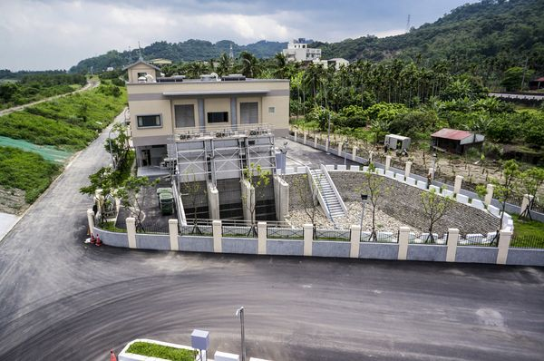 | 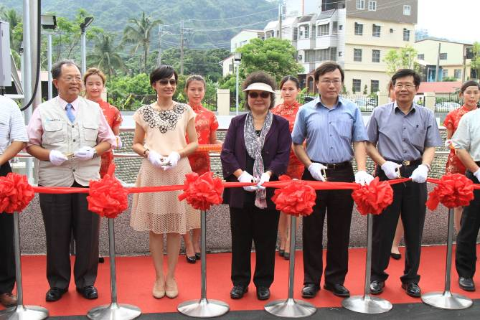
旗山區溪洲排水抽水站工程
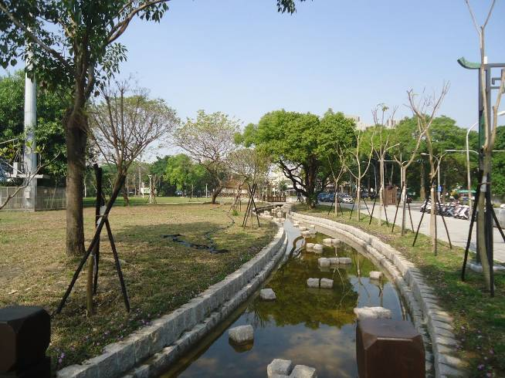  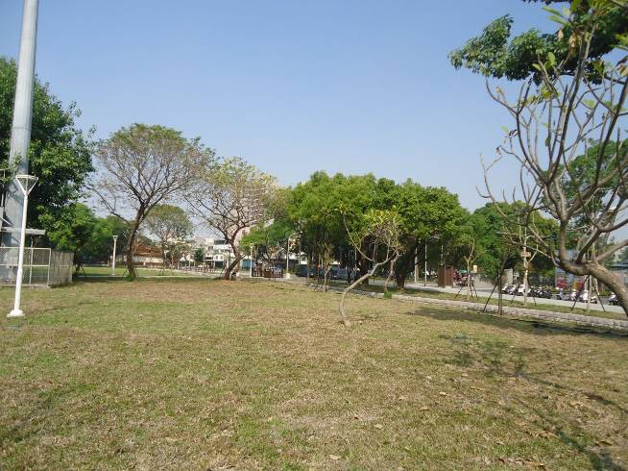 | 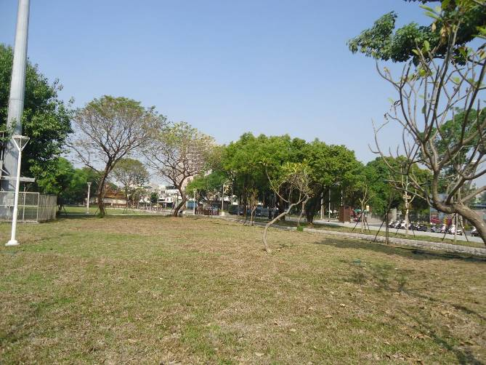
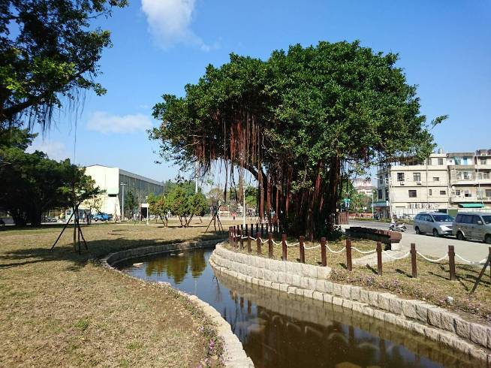 | 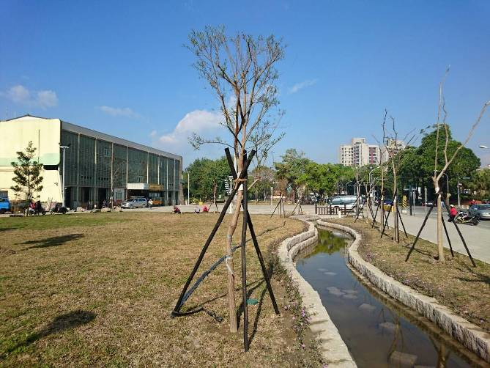
曹公圳六期(安寧街至復興街)工程
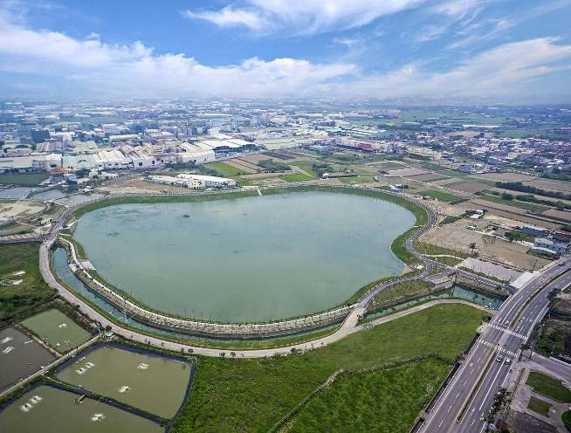 | 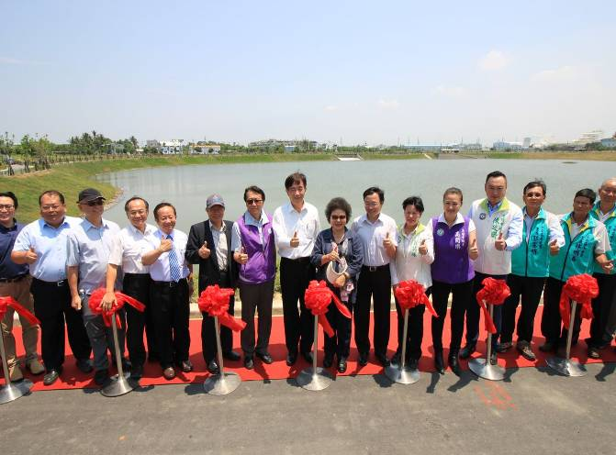
永安滯洪池
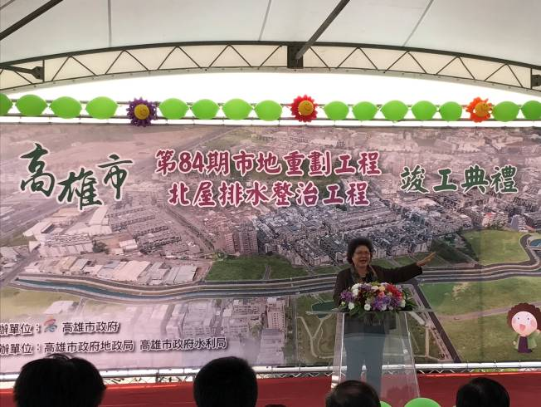 | 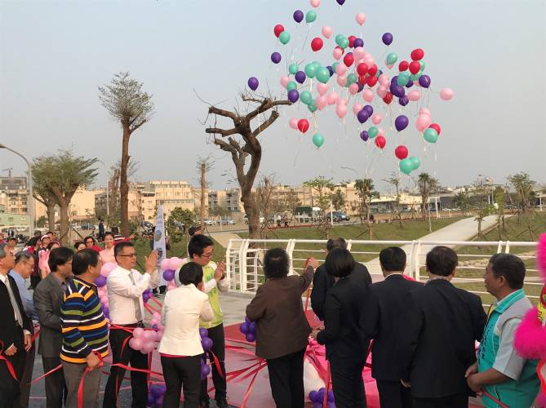
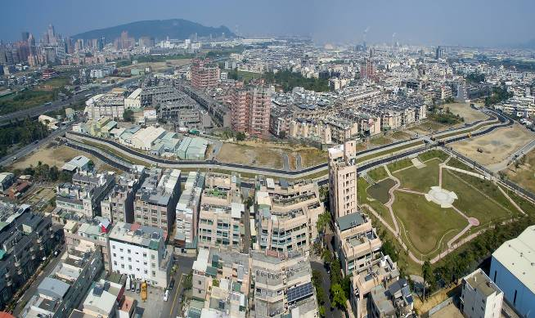 | 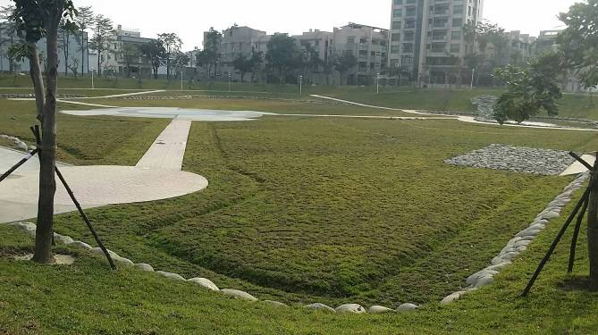
北屋排水整治工程
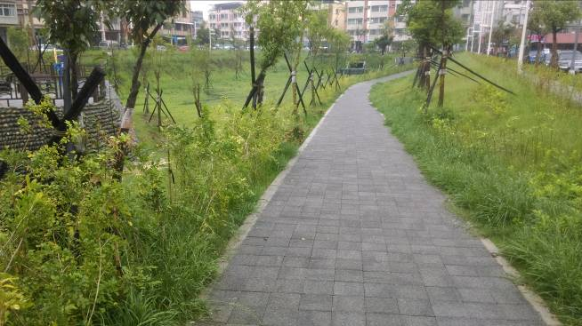 | 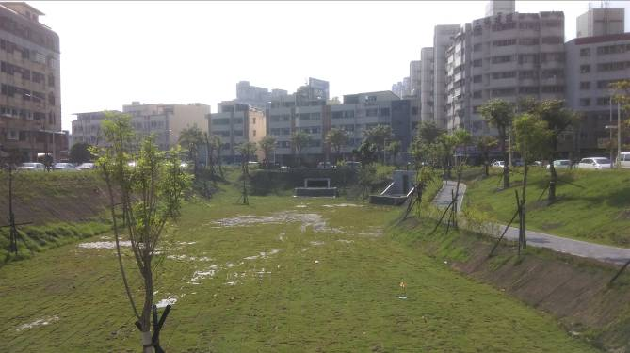
三民區本安生態滯洪池工程
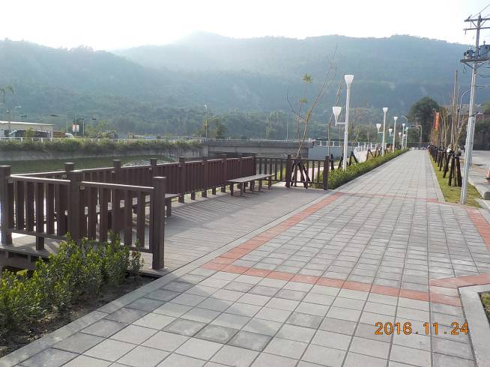 | 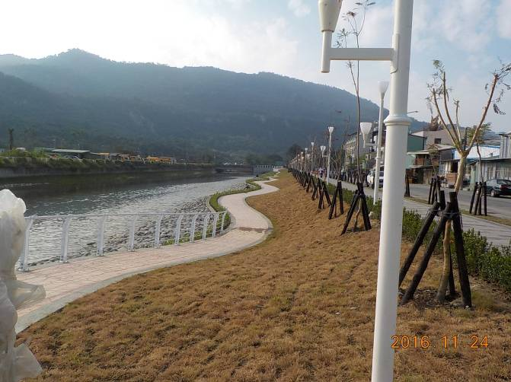
鼓山運河整治工程(第二標)
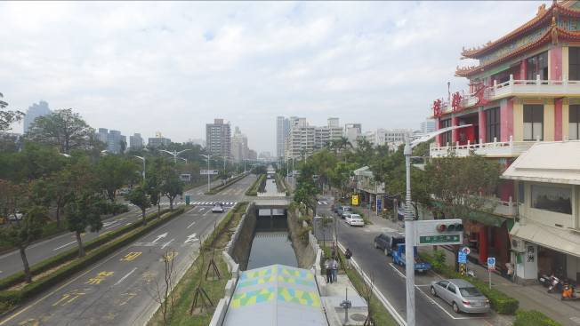 | 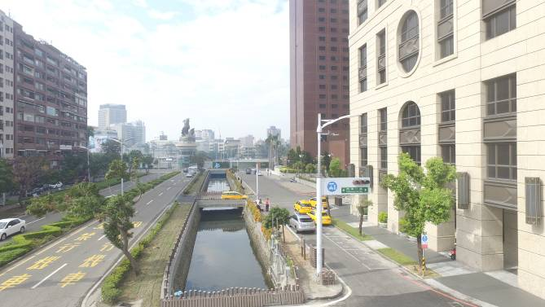
民生大排等雨水箱涵污水截流工程
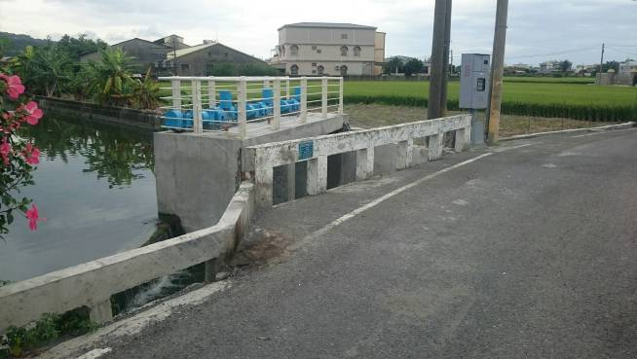 | 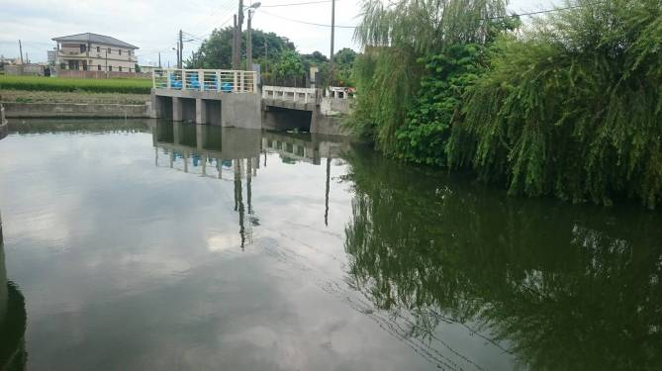
林園龍潭寺前排水水門
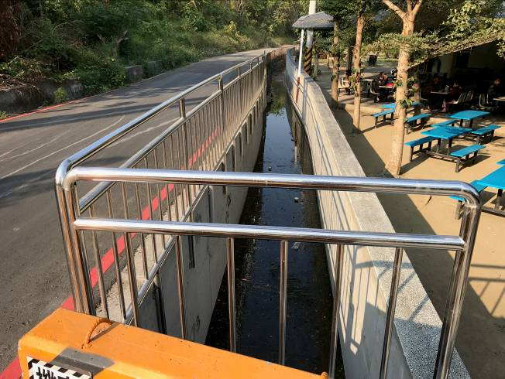 | 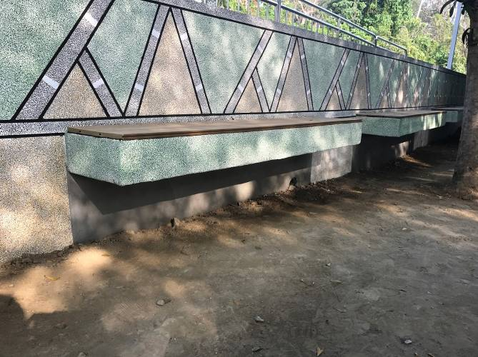
橋頭區糖蜜步道雨水下水道工程
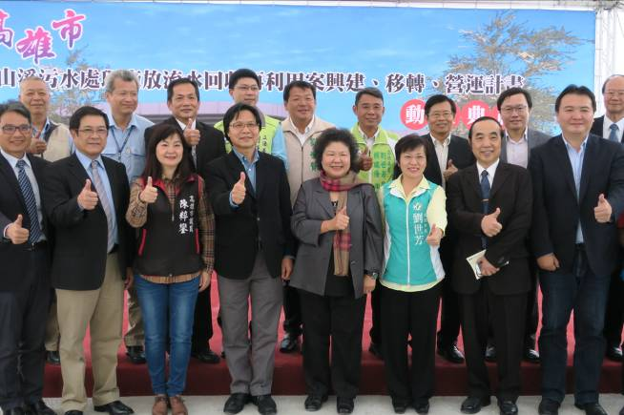 | 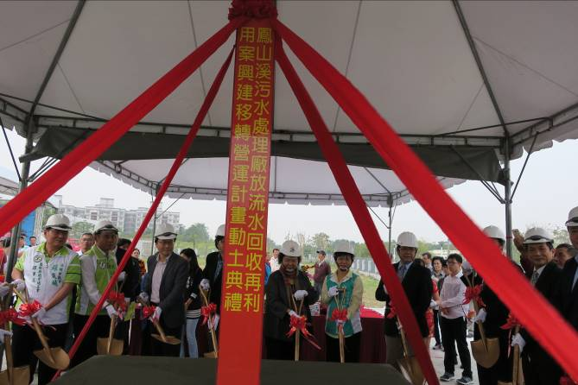
促進民間參與高雄市鳳山溪污水處理廠放流水
回收再利用示範案興建、移轉、營運(BTO)計畫
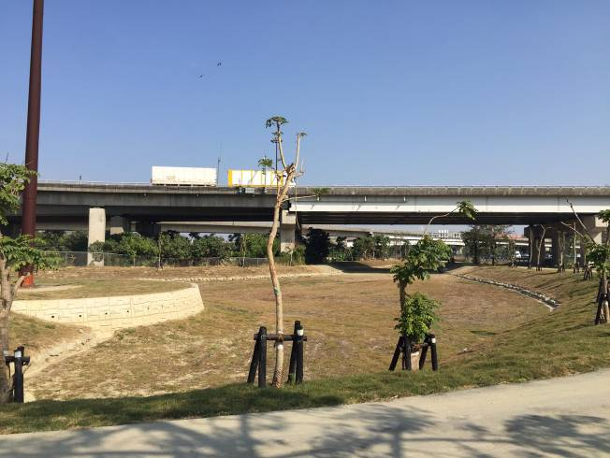 | 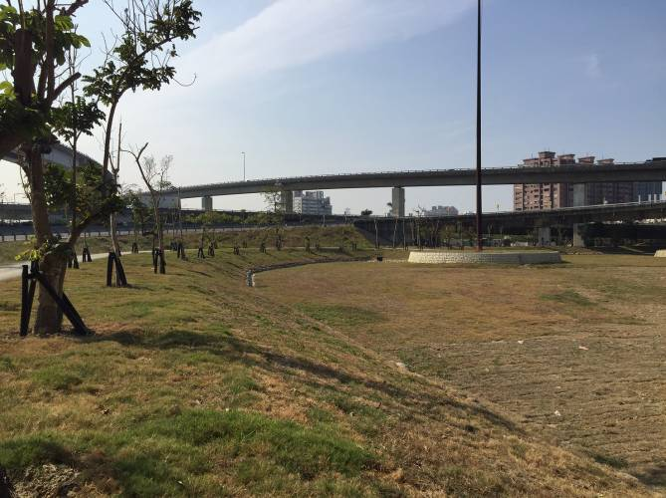
高雄市高速公路交流道匝道周邊綠帶低地化微滯洪工程
(鼎金系統交流道)
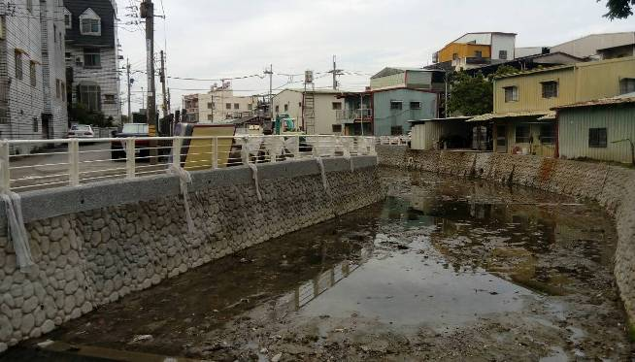 |  | 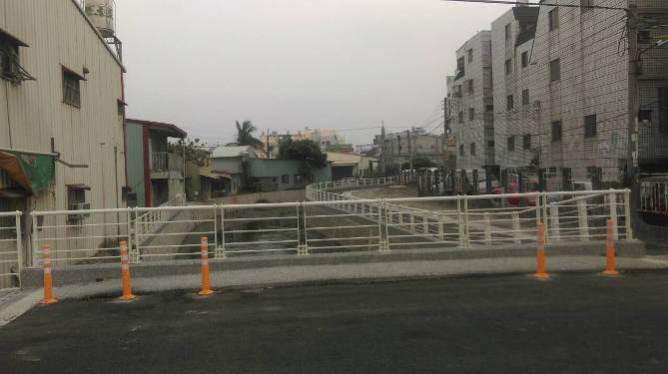
九番埤排水上游段改善應急工程
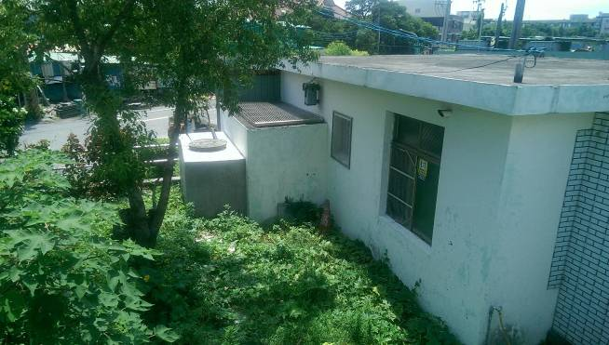 |  | 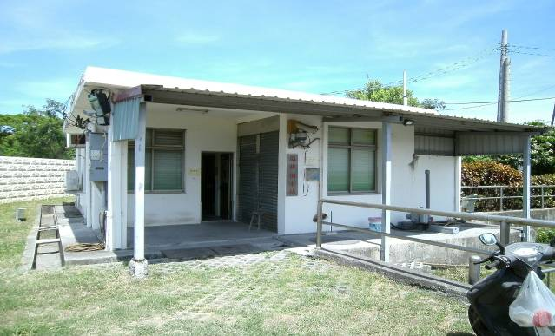
小港區鳳林抽水站週邊排水改善工程
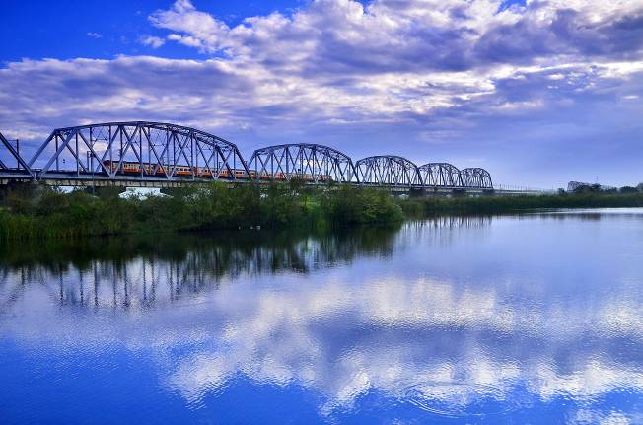 |  | 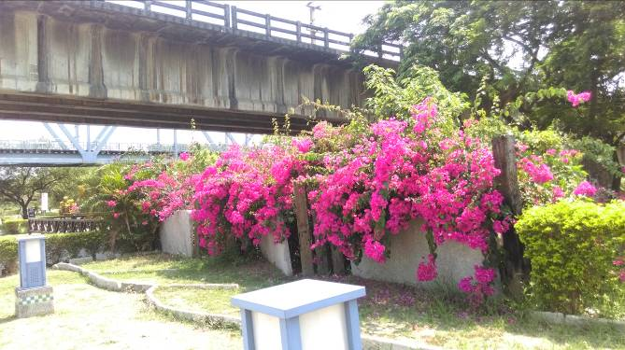
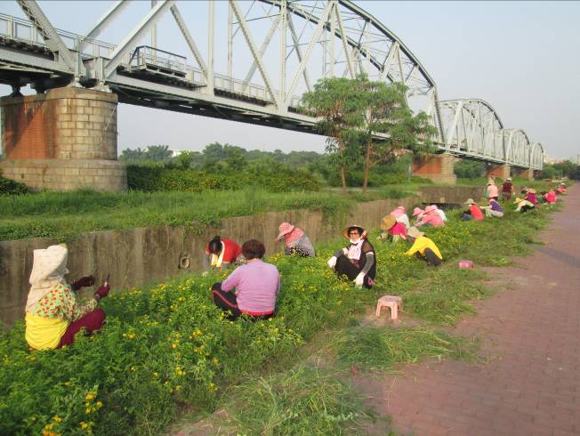 |  | 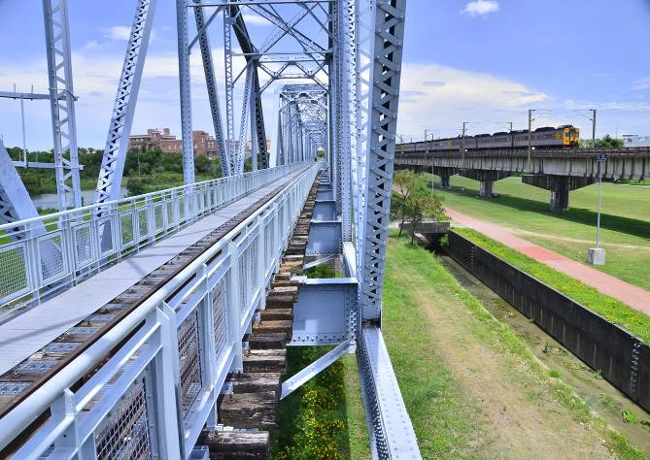
大樹舊鐵橋綠地維護(舊鐵橋協會提供)
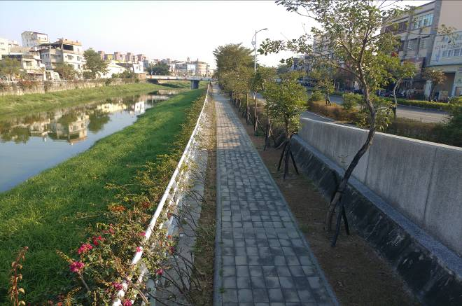 |  | 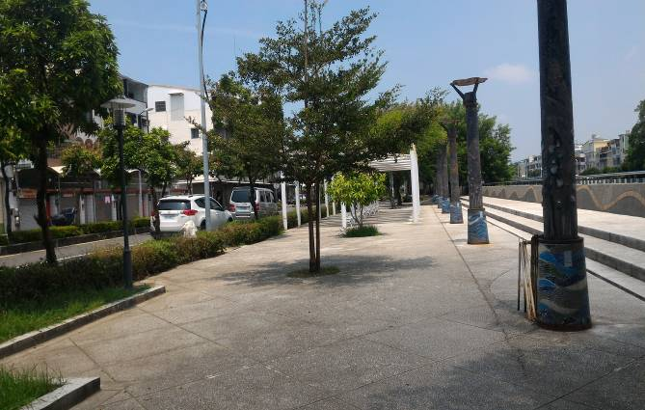
阿公店溪河岸綠地維護
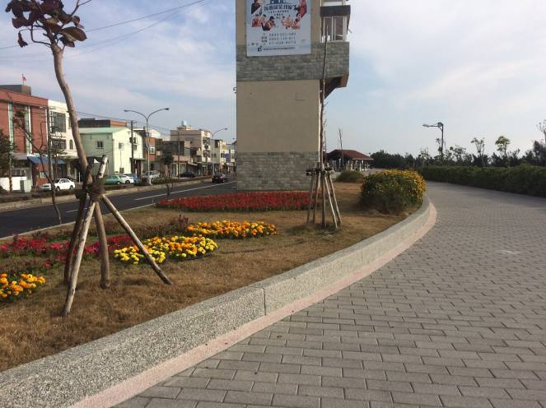 |  | 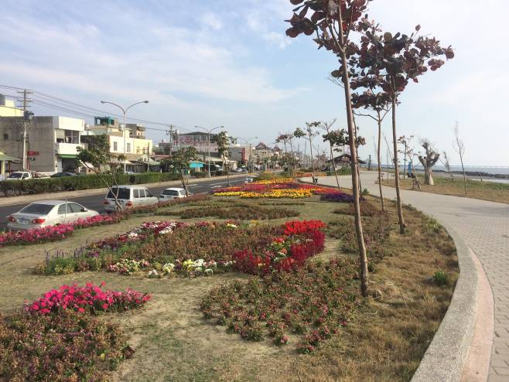
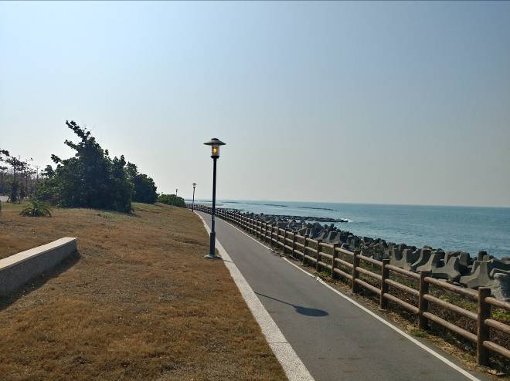 |  | 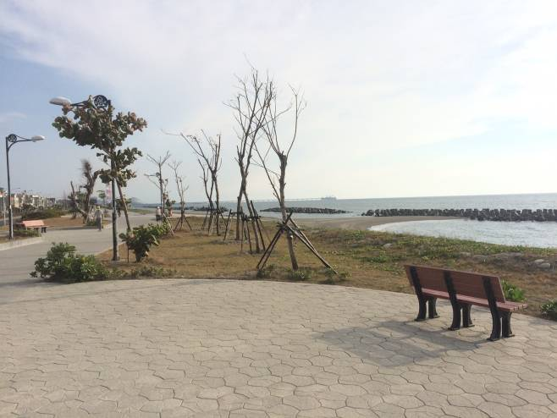
茄萣海岸公園維護
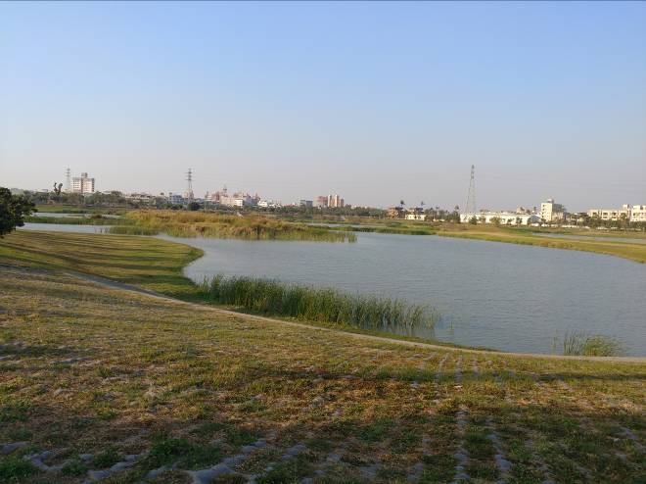 |  | 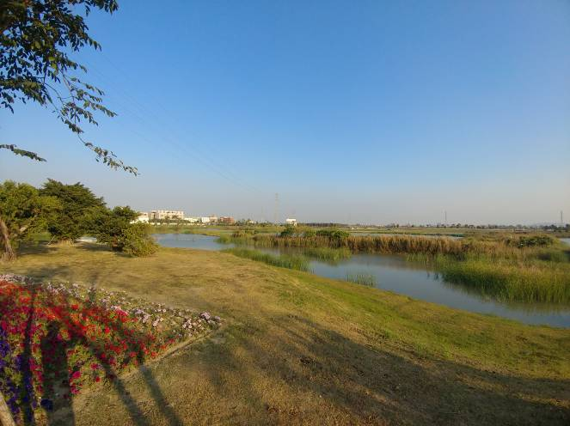
典寶溪A區滯洪池維護
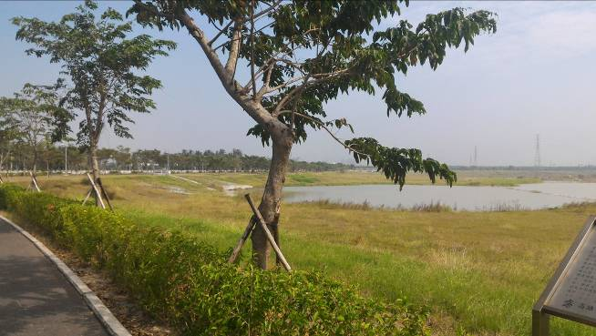 |  | 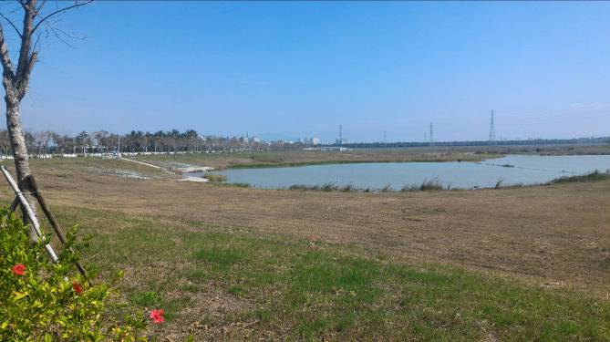
典寶溪B區滯洪池維護
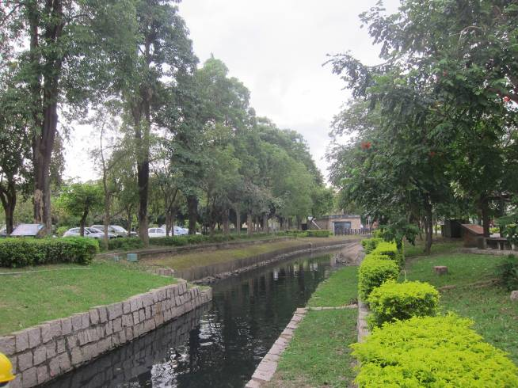 |  | 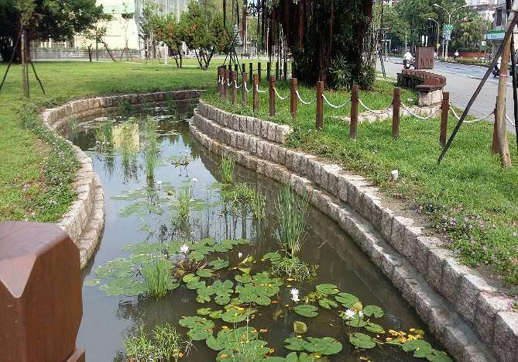
曹公圳綠地維護
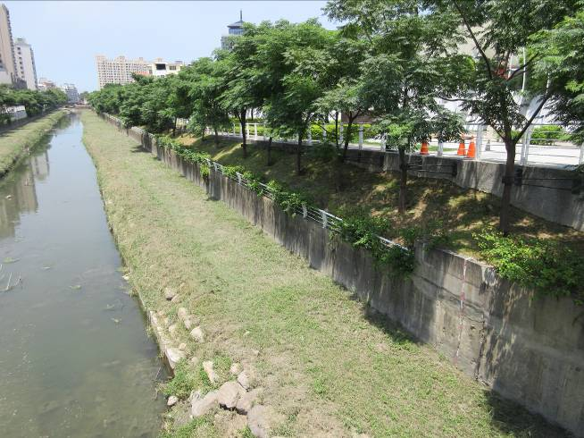 |  | 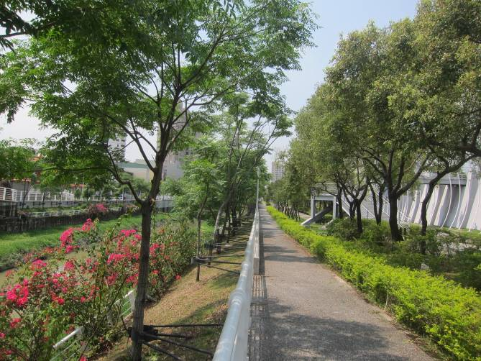
鳳山溪大東文藝段綠地維護
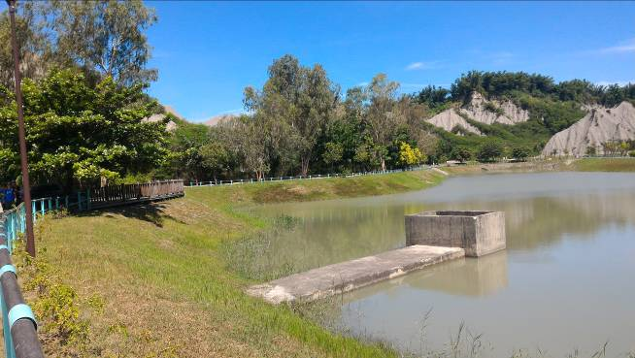 |  | 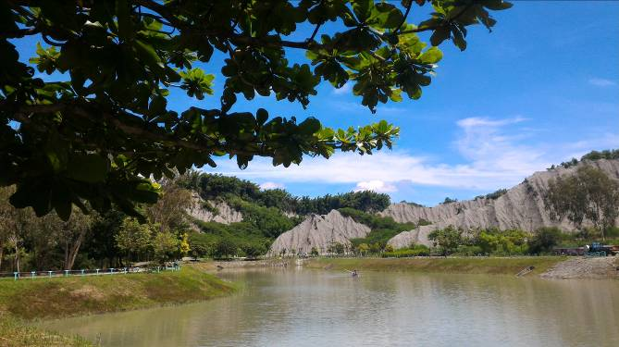
月世界滯洪池維護
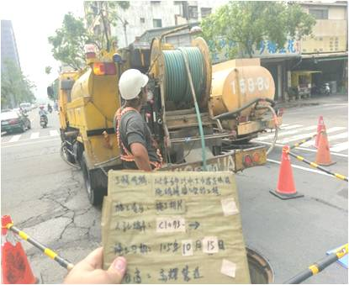 | 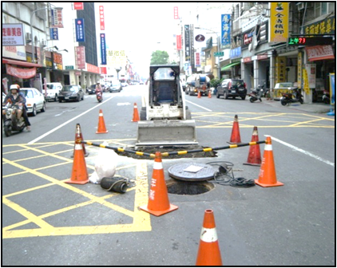
全市污水下水道系統檢視及修繕工程
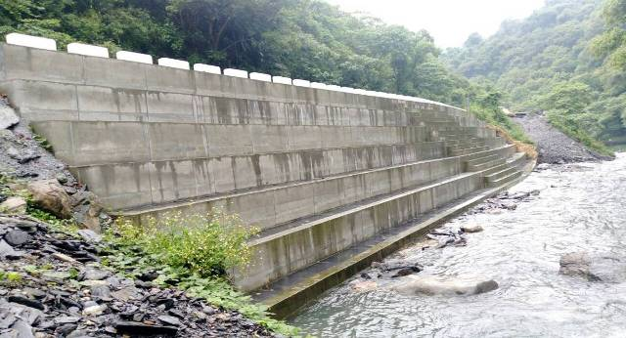 |  | 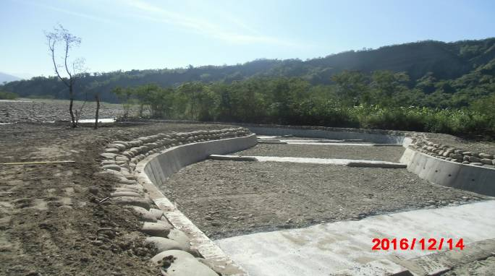
茂林區木勝溪護岸修復工程 |  | 蜈蜞潭龍虎山高市DF021土石流潛勢溪流整治工程

